DAFTAR PUSTAKA
Ainemer, A. I., Krasnov, S. G., Popoy, V. E., Romm, E. S., Sudarikov, S. M., & Cherkashov, G. A. (1990). Hydrothermal systems of the Pacific Ocean. Marine Mining, 9(1), 105–115.
Aziz Amrullah. (2015). Peningkatan Mutu Pendidikan. Studi Islam, 10(2), 1–14.
Brigette Lantaeda, S., Lengkong, F. D. J., & Ruru, J. M. (2002). Peran Badan Perencanaan Pembangunan Daerah Dalam Penyusunan Rpjmd Kota Tomohon. Jurnal Administrasi Publik (JAP), 04(048), 243.
Fitriyani, N. (2019). Pengembangan Media Pembelajaran Audio-Visual Powtoon Tentang Konsep Diri Dalam Bimbingan Kelompok Untuk Peserta Didik Sekolah Dasar. Jurnal Tunas Bangsa, 6(1), 104–114.
Inten, D. N. (2017). Peran Keluarga dalam Menanamkan Literasi Dini pada Anak. Golden Age: Jurnal Pendidikan Anak Usia Dini, 1(1), 23–32.
Iswantiningtyas, V., & Wulansari, W. (2018). Pentingnya Penilaian Pendidikan Karakter Anak Usia Dini. Proceedings of The ICECRS, 1(3), 197–204.
Mukhsin, M. (2019). Strategi Peningkatan Mutu Di Era Otonomi Pendidikan. JUPE : Jurnal Pendidikan Mandala, 4(5).
Nuraeni, F., & Lubis, M. (2022). Pola Asuh Orang Tua dan Implikasinya Terhadap Pembentukan Karakter Anak. Jurnal Pendidikan Anak Usia Dini Undiksha, 10(1), 137–143.
Nurfirdaus, N., & Risnawati. (2019). Jurnal Lensa Pendas, 4(1), 36–46.
Prasanti, D., & Fitriani, D. R. (2018). Pembentukan Karakter Anak Usia Dini: Keluarga, Sekolah, Dan Komunitas? (Studi Kualitatif tentang Pembentukan Karakter Anak Usia Dini Melalui Keluarga, Sekolah, dan Komunitas). Jurnal Obsesi : Jurnal Pendidikan Anak Usia Dini, 2(1), 13.
Pratiwi, N. K. S. P. (2019). Pentingnya Peran Orang Tua Dalam Pendidikan Karakter Anak Usia Sekolah Dasar. Adi Widya: Jurnal Pendidikan Dasar, 3(1), 83.
Prof. DR. Lexy J. Moleong, M. . (2005). Metodologi Peneltian Kualitatif Edisi Revisi.
Prof. Dr. Lexy J. Moleong, M. A. (2017). Metodologi Penelitian Kualitatif (36th ed.). PT. Remaja Rosdakarya.
Prof.Dr.H.M. Burhan Bungin, S.Sos., M. S. (2007). Penelitian Kualitatif (E. Pertama (ed.)). Kencana Prenada Media Grub.
Putry, R. (2019). Nilai Pendidikan Karakter Anak Di Sekolah Perspektif Kemendiknas. Gender Equality: International Journal of Child and Gender Studies, 4(1), 39.
Rahman, A., Munandar, S. A., Fitriani, A., Karlina, Y., & Yumriani. (2022). Pengertian Pendidikan, Ilmu Pendidikan dan Unsur-Unsur Pendidikan. Al Urwatul Wutsqa: Kajian Pendidikan Islam, 2(1), 1–8.
Rani Handayani. (2021). Karakteristik Pola-pola Pengasuhan Anak Usia Dini dalam Keluarga. Kiddo: Jurnal Pendidikan Islam Anak Usia Dini, 2(2), 159–168.
Rumbewas, S. S., Laka, B. M., & Meokbun, N. (2018). Peran Orang Tua Dalam Miningkatkan Motivasi Belajar Peserta Didik di Sd Negeri Saribi. Jurnal EduMatSains, 2(2), 201–212.
Ruminten, I. K., & Mastini, G. N. (2019). Peningkatan Mutu Pendidikan Keluarga Pada Era Milenial. Adi Widya: Jurnal Pendidikan Dasar, 4(2), 184.
Sari, D. (2017). Peran Orang Tua Dalam Memotivasi Belajar Siswa. Prosiding Seminar Nasional Pascasarjana Universitas PGRI Palembang, 1(November), 1–43.
Subianto, J. (2013). Peran Keluarga, Sekolah, Dan Masyarakat Dalam Pembentukan Karakter Berkualitas. Edukasia : Jurnal Penelitian Pendidikan Islam, 8(2), 331–354.
Sugiyono, P. D. (2017). Metode Penelitian Pendidikan Pendekatan Kualitatif, Kuantitaif dan R&D.
Suharyat, Y. (2009). *) Dr. Yayat Suharyat, M.Pd., Dosen Fakultas Agama Islam – UNISMA Bekasi. 3.
Trenholm. (2018). Fakultas Keguruan dan Ilmu Pendidikan Universitas Malikussaleh. 0541, 743929.
Tumbel, A. (2016). Jurnal LPPM Bidang EkoSosBudKum, 3(1), 64–79.
Umar, M. (2015). Peranan Orang Tua Dalam Peningkatan Prestasi Belajar Anak. JURNAL EDUKASI: Jurnal Bimbingan Konseling, 1(1), 20.
Widianto, E. (2015). Peran orangtua dalam meningkatkan pendidikan karakter anak usia dini dalam keluarga. Jurnal Pendidikan Dan Pemberlajaran Anak Usia Dini, 2(1), 1–75.
Winarti, A. (2020). Implementasi Parenting Pada Pendidikan Usia Dini di Masa Pandemi Covid-19. JurnalPendidikan PembelajaranPemberdayaan Masyarakat, II(2), 131–145.
Zahroh, S., & Na’imah, N. (2020). Peran Lingkungan Sosial terhadap Pembentukan Karakter Anak Usia Dini di Jogja Green School. Jurnal PG-PAUD Trunojoyo : Jurnal Pendidikan Dan Pembelajaran Anak Usia Dini, 7(1), 1–9.

Lampiran 1
PANDUAN WAWANCARA ORANG TUA
Nama Responden :
Hari/Tanggal Wawancara :
RT/RW :
No | Variabel | Indikator | Item Wawancara
1 | Peran Orang Tua | - Perhatian Orang Tua Anak | - Apakah saudara selalu memberikan perhatian kepada anak ?  - Apakah saudara selalu melakukan komunikasi dengan anak ?  - Apakah anak selalu melakukan komunikasi dengan saudara terhadap hal yang dibicarakan ?
 |  | - Kewajiban Orang Tua Terhadap Anak | - Apakah saudara sudah memberikan kewajiban terhadap anak ?  - Menurut saudara kewajiban apa sajakah yang harus diberikan kepada anak ?  - Bagaimana cara saudara memberikan kewajiban kepada anak ?
 |  | - Pola Asuh Orang Tua | - Apakah saudara sudah menerapkan pola asuh yang baik kepada anak dalam keluarga ?  - Bagaimana pada pola asuh yang dilakukan oleh saudara kepada anak dalam keluarga ?  - Apakah dampak dari pola asuh yang saudara terapkan kepada anak dalam keluarga ?
2. | Pendidikan Karakter | - Religius | - Menurut saudara apakah menanamkan sikap religius pada keluarga sangat penting ?  - Menurut saudara sikap religius apa sajakah yang saudara terapkan pada anak ?  - Bagaimana cara saudara menerapkan sikap religius kepada anak ?
 |  | - Jujur | - Menurut saudara apakah sikap jujur sangat penting untuk anak ?  - Menurut saudara bagaimana cara menerapkan perilaku jujur kepada anak ?  - Menurut saudara keuntungan apa saja yang bisa didapatkan dari sikap jujur ?
 |  | - Disiplin | - Menurut saudara apakah sikap disiplin perlu diterapkan kepada anak dalam keluarga ?  - Menurut saudara bagaimana cara menanamkan sikap disiplin kepada anak dalam keluarga ?  - Menurut saudara apakah manfaat menerapkan sikap disiplin kepada anak dalam keluarga
 |  | - Mandiri | - Menurut saudara apakah sikap mandiri perlu diterapkan pada anak dilingkungan keluarga ?  - Menurut saudara bagaimana cara melatih anak agar mandiri di lingkungan keluarga ?  - Menurut saudara apakah manfaat penerapan sikap mandiri yang diterapkan kepada anak dilingkungan keluarga ?
 |  | - Tanggung Jawab | - Menurut saudara bagaimana cara menerapkan sikap tanggung jawab kepada anak dilingkungan keluarga ?  - Menurut saudara kendala apa saja yang sering dijumpai pada saat menerapkan sikap tanggung jawab kepada anak dilingkungan keluarga?  - Menurut saudara contoh kegiatan apa sajakah yang diterapkan anak pada sikap tanggung jawab dalam keluarga?
3. | Faktor pendukung dan penghambat dikeluarga | - Faktor pendukung mutu pendidikan karakter dikeluarga | - Apakah saudara telah memberikan faktor pendukung kepada anak dalam mutu pendidikan karakter?  - Berikan contoh apa saja faktor pendukung yang saudara terapkan kepada anak?
 |  | - Hambat dalam mutu pendidikan dikeluarga | - Apakah saudara menemukan hambatan dalam menerapkan mutu pendidikan karakter pada anak?  - Apa saja hambatan yang saudara temui dalam menerapkan nilai pendidikan karakter pada anak ?

PANDUAN WAWANCARA UNTUK ANAK
Nama Responden :
Hari/Tanggal Wawancara :
RT/RW :
No | Variabel | Indikator | Item Wawancara
1. | Peran Orang Tua | - Perhatian Orang Tua Kepada Anak | - Apakah orang tua anda selalu perhatian kepada anda ?  - Apakah anda melakukan komunikasi dengan orang tua ?  - Apakah anda selalu mengkomunikasi kan suatu masalah kepada orang tua ?
 |  | - Kewajiaban Orang Tua Kepada Anak | - Apakah orang tua anda sudah melakukan kewajiban terhadap anda?  - Menurut anda kewajiban apa sajakah yang sudah diberikan kepada anda ?  - Menurut anda begaimana cara orang tua memenuhi kewajiban kepada anda?
 |  | - Pola Asuh Orang Tua | - Apakah orang tua anda mengajarkan pola asuh yang baik kepada anda ?  - Apakah anda sudah menerapkan pola asuh yang telah dibentuk oleh orang tua ?  - Menurut anda apakah pola asuh yang diajarkan orang tua sesuai dengan keinginan anda ?
2. | Pendidikan Karakter | - Religius | - Menurut anda apakah orang tua sudah menanamkan sikap religius ?  - Apakah anda sudah melaksanakan ibadah secara teratur ?  - Menurut anda manfaat apa sajakah dari sikap religius yang diajarkan oleh orang tua ?
 |  | - Jujur | - Apakah orang tua sudah menanamkan sikap jujur kepada anda?  - Apakah anda sudah menerapkan sikap jujur dalam kegiatan sehari-hari?  - Apakah anda telah merasakan dari berbuat jujur ?
 |  | - Disiplin | - Menurut anda apakah orang tua sudah menerapkan sikap disiplin dalam keluarga ?  - Menurut anda kegiatan apa sajahkah yang membutuhkan sikap disiplin ?  - Menurut anda manfaat apa yang dapat diambil dari menerapkan sikap disiplin dalam kegiatan sehari-hari ?
 |  | - Mandiri | - Apakah orang tua sudah mengajarkan sikap mandiri kepada anda ?  - Bagaimana anda menerapkan sikap mandiri dalam melaksanakan kegiatan sehari-hari ?  - Menurut anda apa akibat jika tidak mandiri dalam melaksanakan kegiatan sehari-hari ?
 |  | - Tanggung Jawab | - Menurut anda apakah orang tua sudah mengajarkan sikap tanggung jawab ?  - Apakah anda mengalami kesulitan dalam sikap tanggung jawab ?  - Sudahkah anda melaksanakan sikap tanggung jawab pada kegiatan sehari-hari?
3. | Faktor pendukung dan penghambat dikeluarga | - Faktor pendukung mutu pendidikan dikeluarga | - Apakah orang tua selalu menjadi pendukung untuk anak dalam mutu pendidikan karakter?  - Berikan contoh apa saja faktor pendukung yang orang tua terapkan kepada anda?
 |  | - Hambat dalam mutu pendidikan dikeluarga | - Apakah anda menemukan hambatan dalam menerapkan mutu pendidikan karakter?  - Apa saja hambatan yang anda temui dalam menerapkan mutu pendidikan karakter?

Lampiran 3
PANDUAN OBSERVASI
Nama Responden :
Hari/Tanggal Observasi :
Tempat :
No | Variabel | Indikator | Item Observasi | Penilaian
 |  |  |  | SB | B | C | K | SK
1. | Peran Orang Tua | - Perhatian Orang Tua | - Memberikan perhatian kepada anak.  - Melakukan komunikasi kepada anak.  - Komunikasi antara orang tua dengan anak.
 |  | 2.Kewajiban Orang Tua | - Memberikan kewajiban kepada anak.  - Memenuhi kebutuhan anak.  - Menerapkan kewajiban kepada anak.
 |  | 3. Pola Asuh | - Menerapkan pola asuh kepada anak.  - Memberikan perhatian kepada anak.  - Menghormati orang tua.
2. | Pendidikan karakter | - Religius | - Mengakui adanya tuhan.  - Melaksanakan ibadah dengan teratur.  - Menerapkan sikap  toleransi kepada anak.
 |  | - Jujur | - Menerapkan sikap jujur sehari-hari.  - Tidak berkata bohong.  - Dapat dipercaya.
 |  | - Disiplin | - Menerapkan sikap disiplin setiap hari.  - Menyelesaikan tugas dengan tepat waktu.  - Patuh pada perintah orang tua.
 |  | - Mandiri | - Menerapkan sikap mandiri kepada anak.  - Menyelesaikan tugas sendiri.  - Suka membantu orang lain.
 |  | - Tanggung Jawab | - Mampu menyelesaikan tugas dengan baik.  - Kurangnya kesadaran anak dalam melaksana kan tugasnya.  - Belajar dengan tekun.
3. | Faktor pendukung dan penghambatan dikeluarga | - Faktor pendukung | - Selalu memberi reward  - Mendorong untuk belajar  - Mendorong untuk bimble
 |  | 2. Hambatan | - Susah untuk membagi waktu  - Sering bermain gadget  - Malas untuk belajar

Ket:
SB : Sangat Baik
B : Baik
C : Cukup
K : Kurang
SK : Sangat Kurang

Lampiran 4
PANDUAN DOKUMENTASI

Nama Responden :
Hari/Tanggal Dokumentasi :
Tempat :

No | Variabel | Indikator | Item Dokumentasi | Penilaian
 |  |  |  | Ada |  |  | Tidak Ada
 |  |  |  | L | KL | TL
1. | Peran Orang Tua | - Perhatian Orang Tua | - Memberikan perhatian kepada anak  - Melakukan komunikasi kepada anak  - Komunikasi antara orang tua dengan anak
 |  | - Kewajiban Orang Tua | - Memberikan kewajiban kepada anak  - Memenuhi kebutuhan anak  - Menerapkan kewajiban kepada anak
 |  | 3. Pola Asuh | - Pola asuh kepada anak  - Perhatian kepada anak  - Menghormati orang tua
2. | Pendidikan Karakter | - Religius | - Beragama  - Beribadah dengan teratur  - Memiliki sikap toleransi
 |  | 2. Jujur | - Bersikap jujur sehari-hari  - Tidak berkata bohong  - Dapat dipercaya
 |  | 3. Disiplin | - Sikap disiplin  - Menyelesaikan tugas tepat waktu  - Patuh pada orang tua
 |  | 4. Mandiri | - Sikap mandiri  - Menyelesaikan tugas sendiri  - Membantu orang lain
 |  | 5.Tanggung Jawab | - Menyelesaikan tugas dengan baik  - Kesadaran dalam melaksanakan tugasnya  - Belajar dengan tekun
3. | Faktor pendukung dan penghambatan dikeluarga | - Faktor pendukung | - Selalu memberi reward  - Mendorong untuk belajar  - Mendorong untuk bimble
 |  | 2. Hambatan | - Malas untuk belajar  - Tidak bisa membagi waktu  - Sering bermain gadget

Ket:
L : Lengkap
KL : Kurang Lengkap
TL : Tidak Lengkap
Lampiran 5
HASIL WAWANCARA ORANG TUA
Nama Responden : Sri Luah
RT/RW : 06/06
Hari/Tanggal : Minggu, 19 Maret 2023
No | Variabel | Indikator | Item Wawancara | Jawaban
1 | Peran Orang Tua | - Perhatian Orang Tua Anak | - Apakah saudara selalu memberikan perhatian kepada anak ?  - Apakah saudara selalu melakukan komunikasi dengan anak ?  - Apakah anak selalu melakukan komunikasi dengan saudara terhadap hal yang dibicarakan ? | - Iya  - Iya  - Kadang-kadang jika waktu kumpul dirumah
 |  | - Kewajiban Orang Tua Terhadap Anak | - Apakah saudara sudah memberikan kewajiban terhadap anak ?  - Menurut saudara kewajiban apa sajakah yang harus diberikan kepada anak ?  - Bagaimana cara saudara memberikan kewajiban kepada anak ? | - Sudah  - Pendidikan, perhatian serta kesahatan anak  - Memenuhi segala kebutuhan anak
 |  | - Pola Asuh Orang Tua | - Apakah saudara sudah menerapkan pola asuh yang baik kepada anak dalam keluarga ?  - Bagaimana pada pola asuh yang dilakukan oleh saudara kepada anak dalam keluarga ?  - Apakah dampak dari pola asuh yang saudara terapkan kepada anak dalam keluarga ? | - Iya  - Belajar hidup mandiri  - Dampaknya tidak bergantung kepada orang lain
2. | Pendidikan Karakter | - Religius | - Menurut saudara apakah menanamkan sikap religious pada keluarga sangat penting ?  - Menurut saudara sikap religius apa sajakah yang saudara terapkan pada anak ?  - Bagaimana cara saudara menerapkan sikap religius kepada anak ? | - Iya sangat penting  - Berdoa sebelum melakukan sesuatu ataupun bekerja, sholat mengaji serta berpuasa  - Berlatih dan belajar
 |  | 2. Jujur | - Menurut saudara apakah sikap jujur sangat penting untuk anak ?  - Menurut saudara bagaimana cara menerapkan perilaku jujur kepada anak ?  - Menurut saudara keuntungan apa saja yang bisa didapatkan dari sikap jujur ? | - Iya sangat penting  - Anak tidak boleh berbohong, berbicara sesuai kenyataan serta berbicara apa adanya  - Anak menjadi amanah dan dapat dipercaya semua orang
 |  | 3. Disiplin | - Menurut saudara apakah sikap disiplin perlu diterapkan kepada anak dalam keluarga ?  - Menurut saudara bagaimana cara menanamkan sikap disiplin kepada anak dalam keluarga ?  - Menurut saudara apakah manfaat menerapkan sikap disiplin kepada anak dalam keluarga | - Iya perlu  - Mematuhi aturan yang telah diterapkan dikeluarga  - Belajar tepat waktu serta rapi
 |  | - Mandiri | - Menurut saudara apakah sikap mandiri perlu diterapkan pada anak dilingkungan keluarga  - Menurut saudara bagaimana cara melatih anak agar mandiri dilingkungan keluarga ?  - Menurut saudara apakah manfaat penerapan sikap mandiri yang diterapkan kepada anak dilingkungan keluarga ? | - Iya perlu  - Membiasakan anak untuk melakukan pekerjaan sendiri  - Anak ridak akan mengandalkan orang lain dan anak akan selalu melakukan segala sesuatu sendiri
 |  | 5. Tanggung Jawab | - Menurut saudara bagaimana cara menerapkan sikap tanggung jawab kepada anak dilingkungan keluarga ?  - Menurut saudara kendala apa saja yang sering dijumpai pada saat menerapkan sikap tanggung jawab kepada anak dilingkungan keluarga?  - Menurut saudara contoh kegiatan apa sajakah yang diterapkan anak pada sikap tanggung jawab dalam keluarga? | - Anak diberi kesempatan untuk melakukan sesuatu atau pekerjaan sampai selesai  - Anak akan malas, melakukan sendiri serta mengandalkan orang lain  - Mengerjakan tugas sekolah ataupun pekerjaan rumah
3. | Faktor pendukung dan penghambat dikeluarga | - Faktor pendukung mutu pendidikan dikeluarga | - Apakah saudara telah melakukan faktor pendukung kepada anak dalam mutu pendidikan?  - Berikan contoh apa saja faktor pendukung yang saudara terapkan kepada anak? | - Iya sudah  - Memenuhi keperluan anak untuk pendidikan serta memberikan fasilitas pendidikan yang terbaik
 |  | 2. Hambat dalam mutu pendidikan dikeluarga | - Apakah saudara menemukan hambatan dalam mutu pendidikan?  - Apa saja hambatan yang saudara temui dalam mutu pendidikan sesuai dengan nilai katakter? | - Iya ada hambatan  - Seperti anak tidak bisa membagi waktu dengan bijak, misalnya antara waktu untuk belajar dengan bermain gadget dan lebih banyak waktu untuk bermain gadget dari pada belajar

Nama Responden : Maryam
RT/RW : 06/06
Hari/Tanggal : Senin, 20 Maret 2023
No | Variabel | Indikator | Item Wawancara | Jawaban
1 | Peran Orang Tua | - Perhatian Orang Tua Anak | - Apakah saudara selalu memberikan perhatian kepada anak ?  - Apakah saudara selalu melakukan komunikasi dengan anak ?  - Apakah anak selalu melakukan komunikasi dengan saudara terhadap hal yang dibicarakan ? | - Iya  - Iya  - Iya
 |  | - Kewajiban Orang Tua Terhadap Anak | - Apakah saudara sudah memberikan kewajiban terhadap anak ?  - Menurut saudara kewajiban apa sajakah yang harus diberikan kepada anak ?  - Bagaimana cara saudara memberikan kewajiban kepada anak ? | - Sudah memberikan kewajiban  - Memberikan kasih sayang serta memberikan pendidikan  - Dengan memenuhi kebutuhan kepada anak
 |  | - Pola Asuh Orang Tua | - Apakah saudara sudah menerapkan pola asuh yang baik kepada anak dalam keluarga ?  - Bagaimana pada pola asuh yang dilakukan oleh saudara kepada anak dalam keluarga ?  - Apakah dampak dari pola asuh yang saudara terapkan kepada anak dalam keluarga ? | - Sudah  - Dengan menanamkan sikap jujur serta disiplin  - Anak bisa menghormati orang tua serta anak menjadi jujur
2. | Pendidikan Karakter | - Religius | - Menurut saudara apakah menanamkan sikap religius pada keluarga sangat penting ?  - Menurut saudara sikap religius apa sajakah yang saudara terapkan pada anak ?  - Bagaimana cara saudara menerapkan sikap religious kepada anak ? | - Iya  - Sholat tepat waktu serta tidak meninggalkan sholat  - Menyuruh anak untuk beribadah
 |  | - Jujur | - Menurut saudara apakah sikap jujur sangat penting untuk anak ?  - Menurut saudara bagaimana cara menerapkan perilaku jujur kepada anak ?  - Menurut saudara keuntungan apa saja yang bisa didapatkan dari sikap jujur ? | - Iya  - Selalu berkata benar dan tidak berbohong  - Anak berkata jujur kepada orang tua ataupun orang lain
 |  | - Disiplin | - Menurut saudara apakah sikap disiplin perlu diterapkan kepada anak dalam keluarga ?  - Menurut saudara bagaimana cara menanamkan sikap disiplin kepada anak dalam keluarga ?  - Menurut saudara apakah manfaat menerapkan sikap disiplin kepada anak dalam keluarga | - Iya  - Membangunkan anak pagi hari untuk berangkat sekolah serta menyuruh anak untuk mngerjakan tugas sekolah  - Semua kegiatan berjalan dengan waktu yang diinginkan
 |  | - Mandiri | - Menurut saudara apakah sikap mandiri perlu diterapkan pada anak dilingkungan keluarga ?  - Menurut saudara bagaimana cara melatih anak agar mandiri dilingkungan keluarga ?  - Menurut saudara apakah manfaat penerapan sikap mandiri yang diterapkan kepada anak dilingkungan keluarga ? | - Iya  - Dengan memberikan tanggung jawab terhadap semua tugas  - Mengerjakan tugas sekolah sendiri dan belajar tanpa disuruh orang tua
 |  | - Tanggung Jawab | - Menurut saudara bagaimana cara menerapkan sikap tanggung jawab kepada anak dilingkungan keluarga ?  - Menurut saudara kendala apa saja yang sering dijumpai pada saat menerapkan sikap tanggung jawab kepada anak dilingkungan keluarga?  - Menurut saudara contoh kegiatan apa sajakah yang diterapkan anak pada sikap tanggung jawab dalam keluarga? | - Memberikan tanggung jawab kepada anak  - Anak terkadang suka menunda tugas  - Belajar dan mengerjakan tugas dirumah
3. | Faktor pendukung dan penghambat dikeluarga | - Faktor pendukung mutu pendidikan dikeluarga | - Apakah saudara telah melakukan faktor pendukung kepada anak dalam mutu pendidikan?  - Berikan contoh apa saja faktor pendukung yang saudara terapkan kepada anak? | - Iya  - Untuk mendukung prosesi belajar anak dan sebagai orang tua telah memberikan fasilitas seperti laptop guna memenuhi kebutuhan anak dalam pembelajaran
 |  | 2. Hambat dalam mutu pendidikan dikeluarga | - Apakah saudara menemukan hambatan dalam mutu pendidikan?  - Apa saja hambatan yang saudara temui dalam mutu pendidikan sesuai dengan nilai katakter? | - Iya ada  - Tidak tersedianya sarana dan prasarana untuk menunjang pendidikan

Nama Responden : Taniroh
RT/RW : 01/07
Hari/Tanggal : Selasa, 21 Maret 2023
No | Variabel | Indikator | Item Wawancara | Jawaban
1 | Peran Orang Tua | - Perhatian Orang Tua Anak | - Apakah saudara selalu memberikan perhatian kepada anak ?  - Apakah saudara selalu melakukan komunikasi dengan anak ?  - Apakah anak selalu melakukan komunikasi dengan saudara terhadap hal yang dibicarakan ? | - Iya  - Iya  - Iya
 |  | - Kewajiban Orang Tua Terhadap Anak | - Apakah saudara sudah memberikan kewajiban terhadap anak ?  - Menurut saudara kewajiban apa sajakah yang harus diberikan kepada anak ?  - Bagaimana cara saudara memberikan kewajiban kepada anak ? | - Iya  - Memebrikan biaya pendidikan serta memenuhi kebutuhan yang dibutuhkan oleh anak  - Selalu memenuhi apa yang anak butuhkan
 |  | - Pola Asuh Orang Tua | - Apakah saudara sudah menerapkan pola asuh yang baik kepada anak dalam keluarga ?  - Bagaimana pada pola asuh yang dilakukan oleh saudara kepada anak dalam keluarga ?  - Apakah dampak dari pola asuh yang saudara terapkan kepada anak dalam keluarga ? | - Iya  - Mengajarkan kesopanan, kedisiplinan dan menghormati kepada orang tua ataupun orang lain  - Anak akan menjadi disiplin dan sopan serta akan hormat kepada orang tua ataupun orang lain
2. | Pendidikan Karakter | - Religius | - Menurut saudara apakah menanamkan sikap religius pada keluarga sangat penting ?  - Menurut saudara sikap religius apa sajakah yang saudara terapkan pada anak ?  - Bagaimana cara saudara menerapkan sikap religious kepada anak ? | - Iya sangat penting  - Beribadah serta jujur  - Dengan menerapkan taat beribadah dan selalu berbuat jujur
 |  | - Jujur | - Menurut saudara apakah sikap jujur sangat penting untuk anak ?  - Menurut saudara bagaimana cara menerapkan perilaku jujur kepada anak ?  - Menurut saudara keuntungan apa saja yang bisa didapatkan dari sikap jujur ? | - Iya penting  - Dengan mengingatkan untuk selalu berkata jujur serta berbuat yang baik dengan semua orang  - Anak menjadi lebih jujur dan berkata apa adanya
 |  | - Disiplin | - Menurut saudara apakah sikap disiplin perlu diterapkan kepada anak dalam keluarga ?  - Menurut saudara bagaimana cara menanamkan sikap disiplin kepada anak dalam keluarga ?  - Menurut saudara apakah manfaat menerapkan sikap disiplin kepada anak dalam keluarga | - Iya sangat perlu  - Dengan menerapkan agar anak selalu mengerjakan sesuatu dengan tepat wakru sesuai dengan aturan  - Anak lebih teratur dalam mengerjakan sesuatu
 |  | - Mandiri | - Menurut saudara apakah sikap mandiri perlu diterapkan pada anak dilingkungan keluarga ?  - Menurut saudara bagaimana cara melatih anak agar mandiri dilingkungan keluarga ?  - Menurut saudara apakah manfaat penerapan sikap mandiri yang diterapkan kepada anak dilingkungan keluarga ? | - Iya perlu  - Dengan cara menerapkan serta mengerjakan sesuatu dengan dikerjakan sendiri oleh anak  - Anak akan lebih siap dalam mengerjakan sesuatu tanpa harus meminta bantuan kepada orang lain
 |  | - Tanggung Jawab | - Menurut saudara bagaimana cara menerapkan sikap tanggung jawab kepada anak dilingkungan keluarga ?  - Menurut saudara kendala apa saja yang sering dijumpai pada saat menerapkan sikap tanggung jawab kepada anak dilingkungan keluarga?  - Menurut saudara contoh kegiatan apa sajakah yang diterapkan anak pada sikap tanggung jawab dalam keluarga? | - Dengan memberikan tugas ataupun pekerjaan  - Terkadang anak suka berbuat semaunya sendiri dan tidak sesuai dengan aturan  - Mengerjakan tugas sekolah dan membantu pekerjaan rumah
3. | Faktor pendukung dan penghambat dikeluarga | - Faktor pendukung mutu pendidikan dikeluarga | - Apakah saudara telah melakukan faktor pendukung kepada anak dalam mutu pendidikan?  - Berikan contoh apa saja faktor pendukung yang saudara terapkan kepada anak? | - Iya  - Dengan memberikan pujian ataupun reward setelah anak melakukan tugas dengan baik dan memberikan dukungan kepada anak untuk melakukan kegiatan yang bermanfaat misalnya kegiatan olahraga
 |  | 2. Hambat dalam mutu pendidikan dikeluarga | - Apakah saudara menemukan hambatan dalam mutu pendidikan?  - Apa saja hambatan yang saudara temui dalam mutu pendidikan sesuai dengan nilai katakter? | - Iya ada  - Kadang anak masih senang bermain gadget, sampai lupa untuk belajar sehingga orang tua harus mengingatkan

Nama Responden : Wiwin Setio Wati
RT/RW : 01/07
Hari/Tanggal : Jum’at, 24 Maret 2023
No | Variabel | Indikator | Item Wawancara | Jawaban
1 | Peran Orang Tua | - Perhatian Orang Tua Anak | - Apakah saudara selalu memberikan perhatian kepada anak ?  - Apakah saudara selalu melakukan komunikasi dengan anak ?  - Apakah anak selalu melakukan komunikasi dengan saudara terhadap hal yang dibicarakan ? | - Iya  - Iya  - Iya
 |  | - Kewajiban Orang Tua Terhadap Anak | - Apakah saudara sudah memberikan kewajiban terhadap anak ?  - Menurut saudara kewajiban apa sajakah yang harus diberikan kepada anak ?  - Bagaimana cara saudara memberikan kewajiban kepada anak ? | - Iya  - Memberikan perhatian kepada anak supaya anak akan menjadi anak yang berbakti kepada kedua orang tua  - Dengan memberikan pengarahan yang baik serta membimbing anak
 |  | - Pola Asuh Orang Tua | - Apakah saudara sudah menerapkan pola asuh yang baik kepada anak dalam keluarga ?  - Bagaimana pada pola asuh yang dilakukan oleh saudara kepada anak dalam keluarga ?  - Apakah dampak dari pola asuh yang saudara terapkan kepada anak dalam keluarga ? | - Iya sudah  - Membimbing dan memberikan pengarahan yang baik untuk anak  - Supaya anak menjadi orang yang budi pekerti yang baik
2. | Pendidikan Karakter | - Religius | - Menurut saudara apakah menanamkan sikap religius pada keluarga sangat penting ?  - Menurut saudara sikap religius apa sajakah yang saudara terapkan pada anak ?  - Bagaimana cara saudara menerapkan sikap religious kepada anak ? | - Iya  - Selalu patuh serta menjalankan kewajiban kita sebagai umat muslim  - Dengan bersikap jujur dan bertanggung jawab serta menjalankan kewajiban sebagai umat muslim
 |  | - Jujur | - Menurut saudara apakah sikap jujur sangat penting untuk anak ?  - Menurut saudara bagaimana cara menerapkan perilaku jujur kepada anak ?  - Menurut saudara keuntungan apa saja yang bisa didapatkan dari sikap jujur ? | - Iya  - Menerapkannya dengan berbuat jujur serta bertaqwa, anak diajarkan terbuka pada saat melakukan kesalahan diluar rumah  - Kita dapat terhindar dari rasa kebohongan dan akan menjadi manusia yang berguna
 |  | - Disiplin | - Menurut saudara apakah sikap disiplin perlu diterapkan kepada anak dalam keluarga ?  - Menurut saudara bagaimana cara menanamkan sikap disiplin keoada anak dalam keluarga ?  - Menurut saudara apakah manfaat menerapkan sikap disiplin kepada anak dalam keluarga | - Iya  - Disiplin bisa kita terapkan sejak dini karena dengan disiplin kita menjadi orang yang bertanggung jawab  - Supaya menjadi orang yang bertanggung jawab serta dapat dipercaya oleh semua orang
 |  | - Mandiri | - Menurut saudara apakah sikap mandiri perlu diterapkan pada anak dilingkungan keluarga ?  - Menurut saudara bagaimana cara melatih anak agar mandiri dilingkungan keluarga ?  - Menurut saudara apakah manfaat penerapan sikap mandiri yang diterapkan kepada anak dilingkungan keluarga ? | - Iya  - Mandiri perlu diterpkan untuk anak karena bisa menjadikan anak yang lebih percaya diri  - Menjadi anak yang punya rasa percaya diri serta mampumenjadi orang yang mau bersosialisasi
 |  | - Tanggung Jawab | - Menurut saudara bagaimana cara menerapkan sikap tanggung jawab kepada anak dilingkungan keluarga ?  - Menurut saudara kendala apa saja yang sering dijumpai pada saat menerapkan sikap tanggung jawab kepada anak dilingkungan keluarga?  - Menurut saudara contoh kegiatan apa sajakah yang diterapkan anak pada sikap tanggung jawab dalam keluarga? | - Dengan memberikan anak kebebasan untuk memilih mana yang baik serta mana yang tidak baik untuk anak dan anak diajarkan tentang berani berbuat maka berani tanggung jawab tidak boleh lari dari masalah  - Biasanya akan sendiri akan merasa takut jika kita selalu tekankan ataupun mekaksakan kehendak anak  - Memberikan contoh yang baik, memberikan kebebasan, sopan terhadap siapapun serta bisa menghormati orang tua ataupun orang lain
3. | Faktor pendukung dan penghambat dikeluarga | - Faktor pendukung mutu pendidikan dikeluarga | - Apakah saudara telah melakukan faktor pendukung kepada anak dalam mutu pendidikan?  - Berikan contoh apa saja faktor pendukung yang saudara terapkan kepada anak? | - Iya karena dengan pendidikan akan menjadikan anak yang bermoral dan beradab  - Anak dapat mengerjakan tugas rumah maupun tugas sekolah yang baik
 |  | 2. Hambat dalam mutu pendidikan dikeluarga | - Apakah saudara menemukan hambatan dalam mutu pendidikan?  - Apa saja hambatan yang saudara temui dalam mutu pendidikan sesuai dengan nilai katakter? | - Hambatan pasti ada, karena kadang anak tidak memperhatikan orang tua dengan bijak sana pada saat orang tua berbicara  - Anak terlalu fokus dengan gadget sehingga tidak dapat memperhatikan orang tua pada saat berbicara

Nama Responden : Lina Anida
RT/RW : 01/07
Hari/Tanggal : Sabtu, 25 Maret 2023
No | Variabel | Indikator | Item Wawancara | Jawaban
1 | Peran Orang Tua | - Perhatian Orang Tua Anak | - Apakah saudara selalu memberikan perhatian kepada anak ?  - Apakah saudara selalu melakukan komunikasi dengan anak ?  - Apakah anak selalu melakukan komunikasi dengan saudara terhadap hal yang dibicarakan ? | - Iya selalu  - Iya selalu  - Iya selalu
 |  | - Kewajiban Orang Tua Terhadap Anak | - Apakah saudara sudah memberikan kewajiban terhadap anak ?  - Menurut saudara kewajiban apa sajakah yang harus diberikan kepada anak ?  - Bagaimana cara saudara memberikan kewajiban kepada anak ? | - Iya sudah  - Kewajiban memberikan pendidikan, kebutuhan saddang, pangan serta memberikan kesehatan untuk anak, memastikan anak nyaman dan mendukung minat serta kemampuan anak  - Dengan cara bekerja
 |  | - Pola Asuh Orang Tua | - Apakah saudara sudah menerapkan pola asuh yang baik kepada anak dalam keluarga ?  - Bagaimana pada pola asuh yang dilakukan oleh saudara kepada anak dalam keluarga ?  - Apakah dampak dari pola asuh yang saudara terapkan kepada anak dalam keluarga ? | - Iya  - Dengan menerapkan pola asuh demokratif  - Anak akan menjadi lebih tertib dan disiplin serta berani menyampaikan pendapatnya dengan leluasa
2. | Pendidikan Karakter | - Religius | - Menurut saudara apakah menanamkan sikap religius pada keluarga sangat penting ?  - Menurut saudara sikap religius apa sajakah yang saudara terapkan pada anak ?  - Bagaimana cara saudara menerapkan sikap religious kepada anak ? | - Iya sangat penting  - Sholat tepat waktu  - Dengan melakukan sholat, rajin berdzikir serta rajin mengaji
 |  | - Jujur | - Menurut saudara apakah sikap jujur sangat penting untuk anak ?  - Menurut saudara bagaimana cara menerapkan perilaku jujur kepada anak ?  - Menurut saudara keuntungan apa saja yang bisa didapatkan dari sikap jujur ? | - Iya sangat penting  - Dengan tidak mencontek serta berbicara atau menyimpulkan hal yang benar, anak mengakui berbuat salah dan meminta maaf serta tidak mengulangi lagi  - Anak akan terbiasa bersikap terbuka, bisa dipercaya serta lebih percaya diri
 |  | - Disiplin | - Menurut saudara apakah sikap disiplin perlu diterapkan kepada anak dalam keluarga ?  - Menurut saudara bagaimana cara menanamkan sikap disiplin keoada anak dalam keluarga ?  - Menurut saudara apakah manfaat menerapkan sikap disiplin kepada anak dalam keluarga | - Iya sangat perlu  - Membiasakan menaruh barang pada tempatnya serta selalu bangun pagi  - Akan lebih membantu untuk diri sendiri agar tetap focus, meningkatkan percaya diri serta menumbuhkan kepekaan terhadap orang lain
 |  | - Mandiri | - Menurut saudara apakah sikap mandiri perlu diterapkan pada anak dilingkungan keluarga ?  - Menurut saudara bagaimana cara melatih anak agar mandiri dilingkungan keluarga ?  - Menurut saudara apakah manfaat penerapan sikap mandiri yang diterapkan kepada anak dilingkungan keluarga ? | - Iya sangat perlu  - Membiasakan menyelesaikan pekerjaan ringan dirumah tanpa bantuan dari orang tua  - Melatih percaya diri agar menjadi pribadi yang lebih kuat
 |  | - Tanggung Jawab | - Menurut saudara bagaimana cara menerapkan sikap tanggung jawab kepada anak dilingkungan keluarga ?  - Menurut saudara kendala apa saja yang sering dijumpai pada saat menerapkan sikap tanggung jawab kepada anak dilingkungan keluarga?  - Menurut saudara contoh kegiatan apa sajakah yang diterapkan anak pada sikap tanggung jawab dalam keluarga? | - Mengajak mengerjakan tugas-tugas riang dirumah  - Terkadang anak masih ada rasa malas untuk melakukan pekerjaan yang akibatnya aman menunda-nunda pekerjaan  - Membersihkan serta merapikan kamar tidur snediri dan mamalihara hewan
3. | Faktor pendukung dan penghambat dikeluarga | - Faktor pendukung mutu pendidikan dikeluarga | - Apakah saudara telah melakukan faktor pendukung kepada anak dalam mutu pendidikan?  - Berikan contoh apa saja faktor pendukung yang saudara terapkan kepada anak? | - Iya  - Orang tua selalu mendukung anak untuk beribadah, sekolah serta apapun yang anak butuhkan
 |  | 2. Hambat dalam mutu pendidikan dikeluarga | - Apakah saudara menemukan hambatan dalam mutu pendidikan?  - Apa saja hambatan yang saudara temui dalam mutu pendidikan sesuai dengan nilai katakter? | - Iya  - Hambatannya anak selalu bermain gadget dan anak sulit untuk mengatur waktu pada saat belajar

Nama Responden : Kartini
RT/RW : 01/07
Hari/Tanggal : Minggu, 26 Maret 2023
No | Variabel | Indikator | Item Wawancara | Jawaban
1 | Peran Orang Tua | - Perhatian Orang Tua Anak | - Apakah saudara selalu memberikan perhatian kepada anak ?  - Apakah saudara selalu melakukan komunikasi dengan anak ?  - Apakah anak selalu melakukan komunikasi dengan saudara terhadap hal yang dibicarakan ? | - Iya  - Iya  - Iya
 |  | - Kewajiban Orang Tua Terhadap Anak | - Apakah saudara sudah memberikan kewajiban terhadap anak ?  - Menurut saudara kewajiban apa sajakah yang harus diberikan kepada anak ?  - Bagaimana cara saudara memberikan kewajiban kepada anak ? | - Iya  - Memenuhi kebutuhan anak sesuai dengan kemampuan, memberika perhatian dan kasih sayang, mendidik anak dengan baik dengan menanamkan akhlak, memberikan berbagai ilmu pengetahuan ataupun menyekolahkan anak, mengajarkan tanggung jawab serta kemandirian sesuai dengan tahap usianya  - Dengan menerapkan nilai, notma dan Batasan yang harus serta tidak boleh dilakukan oleh anak agar bisa bertanggung jawab dikeluarga, agama dana masyarakat
 |  | - Pola Asuh Orang Tua | - Apakah saudara sudah menerapkan pola asuh yang baik kepada anak dalam keluarga ?  - Bagaimana pada pola asuh yang dilakukan oleh saudara kepada anak dalam keluarga ?  - Apakah dampak dari pola asuh yang saudara terapkan kepada anak dalam keluarga ? | - Iya  - Demokratis dalam menentukan pilihan tetapi tetap memberikan Batasan serta kendali atas tindakan anak, tetap mendampingi, mengarahkan dan memberi masukan terhadap tindakan anak  - Mampu mengendalikan diri, mandiri serta bertanggung jawab, dan dapat berprestasi
2. | Pendidikan Karakter | - Religius | - Menurut saudara apakah menanamkan sikap religious pada keluarga sangat penting ?  - Menurut saudara sikap religious apa sajakah yang saudara terapkan pada anak ?  - Bagaimana cara saudara menerapkan sikap religious kepada anak ? | - Sangat penting  - Beribadah seperti sholat, mengaji, berdoa, berdzikir. Bersedekah seperti membantu orang yang membutuhkan. Berkata dan berperilaku yang baik serta sopan dan hormat kepada orang tua, anak mengikuti kegiatan IPPNU  - Membiasakan sholat, megaji, berdoa, sodakoh, dan beramal baik
 |  | - Jujur | - Menurut saudara apakah sikap jujur sangat penting untuk anak ?  - Menurut saudara bagaimana cara menerapkan perilaku jujur kepada anak ?  - Menurut saudara keuntungan apa saja yang bisa didapatkan dari sikap jujur ? | - Sangat penting  - Mengingkatkan anak untuk selalu berkata yang sebenarnya dan mengakui apabila anak berbuat salah serta meminta maaf dan tidak mengulangi  - Dapat dipercaya serta disayang orang tua, keluarga dan teman-teman
 |  | - Disiplin | - Menurut saudara apakah sikap disiplin perlu diterapkan kepada anak dalam keluarga ?  - Menurut saudara bagaimana cara menanamkan sikap disiplin kepada anak dalam keluarga ?  - Menurut saudara apakah manfaat menerapkan sikap disiplin kepada anak dalam keluarga | - Sangat perlu  - Menerapakan aturan apa yang boleh dan tidak boleh dilakukan serta menerapkan rutinitas harian kepada anak, membuat kesepakatan Bersama anak tentang konsekuensi  - Agar anak bisa tertib, tepat waktu, tugas cepat selesai serta suasana rumah menjadi tenang
 |  | - Mandiri | - Menurut saudara apakah sikap mandiri perlu diterapkan pada anak dilingkungan keluarga ?  - Menurut saudara bagaimana cara melatih anak agar mandiri dilingkungan keluarga ?  - Menurut saudara apakah manfaat penerapan sikap mandiri yang diterapkan kepada anak dilingkungan keluarga ? | - Sangat perlu  - Melatih anak dengan melakukan urusan yang bisa diselesaikan sendiri, dan memberikan tugas ataupun rutinan harian mulai yang riangan sesuai perkembangannya  - Tidak bergantung kepada orang lain, mampu mengurus diri sendiri sehingga lebih percaya diri serta mampu mengambil keputusan
 |  | - Tanggung Jawab | - Menurut saudara bagaimana cara menerapkan sikap tanggung jawab kepada anak dilingkungan keluarga ?  - Menurut saudara kendala apa saja yang sering dijumpai pada saat menerapkan sikap tanggung jawab kepada anak dilingkungan keluarga?  - Menurut saudara contoh kegiatan apa sajakah yang diterapkan anak pada sikap tanggung jawab dalam keluarga? | - Mematuhi aturan yang ditetapkan dalam keluarga, saling menyayangi kepada seluruh anggota keluarga, berbuat baik dan saling tolong menolong serta menjaga nama baik keluarga  - Waktu tidak selalu disamping anak sehingga tidak bisa mengontrol perilaku anak setiap saat dan gadjet membuat anak terdistraksi terhadap tugas dan urusan lainya  - Membersihkan rumah, membereskan kamar sendiri, mencuci piring dan baju, mengerjakan tugas sekolah serta belajar
3. | Faktor pendukung dan penghambat dikeluarga | - Faktor pendukung mutu pendidikan dikeluarga | - Apakah saudara telah melakukan faktor pendukung kepada anak dalam mutu pendidikan?  - Berikan contoh apa saja faktor pendukung yang saudara terapkan kepada anak? | - Iya  - Menyuruh anak untuk giat belajar dan anak mengikuti bimbel diluar jam sekolah
 |  | 2. Hambat dalam mutu pendidikan dikeluarga | - Apakah saudara menemukan hambatan dalam mutu pendidikan?  - Apa saja hambatan yang saudara temui dalam mutu pendidikan sesuai dengan nilai katakter? | - Iya mengalami kesulitan  - Anak terlalu sering bermsin gadget sehingga anak malas untuk belajar

HASIL WAWANCARA ANAK
Nama Responden : Zahira Sri Agustin
RT/RW : 06/06
Hari/Tanggal : Minggu, 19 Maret 2023
No | Variabel | Indikator | Item Wawancara | Jawaban
1. | Peran Orang Tua | - Perhatian Orang Tua Kepada Anak | - Apakah orang tua anda selalu perhatian kepada anda ?  - Apakah anda melakukan komunikasi dengan orang tua ?  - Apakah anda selalu mengkomunikasikan suatu masalah kepada orang tua ? | - Iya  - Iya  - Iya
 |  | - Kewajiaban Orang Tua Kepada Anak | - Apakah orang tua anda sudah melakukan kewajiban terhadap anda ?  - Menurut anda kewajiban apa sajakah yang sudah diberikan kepada anda ?  - Menurut anda begaimana cara orang tua memenuhi kewajiban kepada anda? | - Iya  - Dengan membiayai sekolah serta memberikan uang saku  - Orang tua selalu bekerja
 |  | - Pola Asuh Orang Tua | - Apakah orang tua anda mengajarkan pola asuh yang baik kepada anda ?  - Apakah anda sudah menerapkan pola asuh yang telah dibentuk oleh orang tua ?  - Menurut anda apakah pola asuh yang diajarkan orang tua sesuai dengan keinginan anda ? | - Iya  - Iya  - Iya sesuai dengan yang diajarkan
2. | Pendidikan Karakter | - Religius | - Menurut anda apakah orang tua sudah menanamkan sikap religius?  - Apakah anda sudah melaksanakan ibadah secara teratur ?  - Menurut anda manfaat apa sajakah dari sikap religius yang diajarkan oleh orang tua ? | - Iya sudah  - Iya sudah melakukannya  - Menjalankan ibadah tepat waktu serta tidak meninggalkan ibadah
 |  | 2. Jujur | - Apakah orang tua sudah menanamkan sikap jujur kepada anda ?  - Apakah anda sudah menerapkan sikap jujur dalam kegiatan sehari-hari ?  - Apakah anda telah merasakan dari berbuat jujur ? | - Iya  - Iya sudah  - Iya sudah
 |  | 3. Disiplin | - Menurut anda apakah orang tua sudah menerapkan sikap disiplin dalam keluarga ?  - Menurut anda kegiatan apa sajahkah yang membutuhkan sikap disiplin ?  - Menurut anda manfaat apa yang dapat diambil dari menerapkan sikap disiplin dalam kegiatan sehari-hari ? | - Iya sudah  - Belajar dan beribadah tepat pada waktunya  - Bisa tepat waktu serta bisa rapi
 |  | - Mandiri | - Apakah orang tua sudah mengajarkan sikap mandiri kepada anda ?  - Bagaimana anda menerapkan sikap mandiri dalam melaksanakan kegiatan sehari-hari ?  - Menurut anda apa akibat jika tidak mandiri dalam melaksanakan kegiatan sehari-hari ? | - Iya  - Menata jadwal sendiri dan menyiapkan keperluan sekolah sendiri  - Selalu meminta tolong kepada orang lain atau akan menyusahkan orang lain
 |  | - Tanggung Jawab | - Menurut anda apakah orang tua sudah mengajarkan sikap tanggung jawab ?  - Apakah anda mengalami kesulitan dalam sikap tanggung jawab ?  - Sudahkah anda melaksanakan sikap tanggung jawab pada kegiatan sehari-hari? | - Iya sudah  - Tidak  - Iya sudah
3. | Faktor pendukung dan penghambat dikeluarga | - Faktor pendukung mutu pendidikan dikeluarga | - Apakah orang tua selalu menjadi pendukung untuk anak dalam mutu pendidikan karakter?  - Berikan contoh apa saja faktor pendukung yang orang tua terapkan kepada anda? | - Iya  - Orang tua selalu memenuhi kebutuhan pendidikan
 |  | 2. Hambat dalam mutu pendidikan dikeluarga | - Apakah anda menemukan hambatan dalam menerapkan mutu pendidikan karakter?  - Apa saja hambatan yang anda temui dalam menerapkan mutu pendidikan katakter? | - Iya  - Sulit pada saat membagi waktu untuk belajar dan bermain gadget

Nama Responden : Marta Nur Hidayah
RT/RW : 06/06
Hari/Tanggal : Senin, 20 Maret 2023
No | Variabel |  | Indikator | Item Wawancara | Jawaban
1. | Peran Orang Tua |  | - Perhatian Orang Tua Kepada Anak | - Apakah orang tua anda selalu perhatian kepada anda ?  - Apakah anda melakukan komunikasi dengan orang tua ?  - Apakah anda selalu mengkomunikasi kan suatu masalah kepada orang tua ? | - Iya  - Iya  - Iya
 |  |  | - Kewajiaban Orang Tua Kepada Anak | - Apakah orang tua anda sudah melakukan kewajiban terhadap anda ?  - Menurut anda kewajiban apa sajakah yang sudah diberikan kepada anda ?  - Menurut anda begaimana cara orang tua memenuhi kewajiban kepada anda? | - Iya  - Mendidik serta mebiayai sekolah  - Dengan memberikan kasih sayang serta perhatian
 |  |  | - Pola Asuh Orang Tua | - Apakah orang tua anda mengajarkan pola asuh yang baik kepada anda ?  - Apakah anda sudah menerapkan pola asuh yang telah dibentuk oleh orang tua ?  - Menurut anda apakah pola asuh yang diajarkan orang tua sesuai dengan keinginan anda ? | - Iya  - Iya sudah  - Iya
2. | Pendidikan Karakter |  | - Religius | - Menurut anda apakah orang tua sudah menanamkan sikap religius ?  - Apakah anda sudah melaksanakan ibadah secara teratur ?  - Menurut anda manfaat apa sajakah dari sikap religius yang diajarkan oleh orang tua ? | - Sudah  - Iya karena kegiatan ibadah merupakan hal yang wajib dilaksanakan oleh semua umat muslim  - Manfaatnya untuk mendorong serta mendidik manusia berjalan di jalan Allah SWT dan meningkatkan iamn kepada Allah SWT
 |  |  | - Jujur | - Apakah orang tua sudah menanamkan sikap jujur kepada anda ?  - Apakah anda sudah menerapkan sikap jujur dalam kegiatan sehari-hari ?  - Apakah anda telah merasakan dari berbuat jujur ? | - Iya sudah  - Iya sudah menerapkan sikap jujur  - Sudah
 |  |  | - Disiplin | - Menurut anda apakah orang tua sudah menerapkan sikap disiplin dalam keluarga ?  - Menurut anda kegiatan apa sajahkah yang membutuhkan sikap disiplin ?  - Menurut anda manfaat apa yang dapat diambil dari menerapkan sikap disiplin dalam kegiatan sehari-hari ? | - Iya sudah  - Belajar serta menyelesaikan tugas dengan cepat  - Pekerjaan selesai tepat pada waktunya
 |  |  | - Mandiri | - Apakah orang tua sudah mengajarkan sikap mandiri kepada anda ?  - Bagaimana anda menerapkan sikap mandiri dalam melaksanakan kegiatan sehari-hari ?  - Menurut anda apa akibat jika tidak mandiri dalam melaksanakan kegiatan sehari-hari ? | - Sudah  - Mempersiapkan perlengkapan sekolah sendiri tanpa bantuan orang tua  - Akan merpotkan orang tua ataupun orang lain karena selalu bergantung dengan orang tua ataupun orang lain
 |  |  | - Tanggung Jawab | - Menurut anda apakah orang tua sudah mengajarkan sikap tanggung jawab ?  - Apakah anda mengalami kesulitan dalam sikap tanggung jawab ?  - Sudahkah anda melaksanakan sikap tanggung jawab pada kegiatan sehari-hari? | - Sudah  - Tidak  - Iya dengan belajar
3. | Faktor pendukung dan penghambat dikeluarga | - Faktor pendukung mutu pendidikan dikeluarga |  | - Apakah orang tua selalu menjadi pendukung untuk anak dalam mutu pendidikan karakter?  - Berikan contoh apa saja faktor pendukung yang orang tua terapkan kepada anda? | - Iya karena orang tua merupakan orang terdekat dengan anak yang dapat membentuk karakternya sejak kecil  - Membiasakan anak untuk disiplin dengan waktu serta membiasakan anak untuk mengucapkan kata tolong, maaf dan terimakasih
 |  | 2. Hambat dalam mutu pendidikan dikeluarga |  | - Apakah anda menemukan hambatan dalam menerapkan mutu pendidikan karakter?  - Apa saja hambatan yang anda temui dalam menerapkan mutu pendidikan katakter? | - Iya pernah  - Kurangnya komunikasi atau pengawasan dari orang tua terhadap anak dan pergaulannya
Nama Responden : Faris Nur Arriansyah
RT/RW : 01/07
Hari/Tanggal : Selasa, 21 Maret 2023
No | Variabel | Indikator | Item Wawancara | Jawaban
1. | Peran Orang Tua | - Perhatian Orang Tua Kepada Anak | - Apakah orang tua anda selalu perhatian kepada anda ?  - Apakah anda melakukan komunikasi dengan orang tua ?  - Apakah anda selalu mengkomunikasi kan suatu masalah kepada orang tua ? | - Iya  - Iya  - Iya
 |  | - Kewajiaban Orang Tua Kepada Anak | - Apakah orang tua anda sudah melakukan kewajiban terhadap anda ?  - Menurut anda kewajiban apa sajakah yang sudah diberikan kepada anda ?  - Menurut anda begaimana cara orang tua memenuhi kewajiban kepada anda? | - Iya sudah  - Memberikan biaya pendidikan, memenuhi kebutuhan yang dibutuhkan anak  - Dengan memenuhi apa yang anak butuhkan
 |  | - Pola Asuh Orang Tua | - Apakah orang tua anda mengajarkan pola asuh yang baik kepada anda ?  - Apakah anda sudah menerapkan pola asuh yang telah dibentuk oleh orang tua ?  - Menurut anda apakah pola asuh yang diajarkan orang tua sesuai dengan keinginan anda ? | - Iya  - Iya sudah  - Iya
2. | Pendidikan Karakter | - Religius | - Menurut anda apakah orang tua sudah menanamkan sikap religius ?  - Apakah anda sudah melaksanakan ibadah secara teratur ?  - Menurut anda manfaat apa sajakah dari sikap religius yang diajarkan oleh orang tua ? | - Iya sudah menanamkan sikap itu sendiri  - Iya sudah  - Memberikan kepercayaan terhadap orang tua ataupun orang lain dan tidak mudah berbohong
 |  | - Jujur | - Apakah orang tua sudah menanamkan sikap jujur kepada anda ?  - Apakah anda sudah menerapkan sikap jujur dalam kegiatan sehari-hari ?  - Apakah anda telah merasakan dari berbuat jujur ? | - Iya sudah  - Iya sudah  - Iya
 |  | - Disiplin | - Menurut anda apakah orang tua sudah menerapkan sikap disiplin dalam keluarga ?  - Menurut anda kegiatan apa sajahkah yang membutuhkan sikap disiplin ?  - Menurut anda manfaat apa yang dapat diambil dari menerapkan sikap disiplin dalam kegiatan sehari-hari ? | - Iya  - Sholat, sekolah dan mengikuti ekstrakulikuler disekolah  - Dapat mempermudah kegiatan sehari-hari
 |  | - Mandiri | - Apakah orang tua sudah mengajarkan sikap mandiri kepada anda ?  - Bagaimana anda menerapkan sikap mandiri dalam melaksanakan kegiatan sehari-hari ?  - Menurut anda apa akibat jika tidak mandiri dalam melaksanakan kegiatan sehari-hari ? | - Iya  - Dengan melalui belajar sehari-hari  - Akan menimbulkan sikap manja serta akan memunculkan sikap egois yang tinggi
 |  | - Tanggung Jawab | - Menurut anda apakah orang tua sudah mengajarkan sikap tanggung jawab ?  - Apakah anda mengalami kesulitan dalam sikap tanggung jawab ?  - Sudahkah anda melaksanakan sikap tanggung jawab pada kegiatan sehari-hari? | - Iya sudah  - Tidak  - Iya sudah
3. | Faktor pendukung dan penghambat dikeluarga | - Faktor pendukung mutu pendidikan dikeluarga | - Apakah orang tua selalu menjadi pendukung untuk anak dalam mutu pendidikan karakter?  - Berikan contoh apa saja faktor pendukung yang orang tua terapkan kepada anda? | - Iya selalu memberikan dorongan kepada saya  - Dengan memberikan pujian atau reward jika anak melakukan kegiatan yang baik serta mendukung kegiatan yang anak lakukan sepertu kegiatan olahraga dan mengikuti IPPNU
 |  | 2. Hambat dalam mutu pendidikan dikeluarga | - Apakah anda menemukan hambatan dalam menerapkan mutu pendidikan karakter?  - Apa saja hambatan yang anda temui dalam menerapkan mutu pendidikan katakter? | - Iya ada  - Terkadang saya masih kurang bisa mengantur waktu antara belajar dan bermain gadget

Nama Responden : Anggita Natasya Putri
RT/RW : 01/07
Hari/Tanggal : Jum’at, 24 Maret 2023
No | Variabel | Indikator | Item Wawancara | Jawaban
1. | Peran Orang Tua | - Perhatian Orang Tua Kepada Anak | - Apakah orang tua anda selalu perhatian kepada anda ?  - Apakah anda melakukan komunikasi dengan orang tua ?  - Apakah anda selalu mengkomunikasi kan suatu masalah kepada orang tua ? | - Iya  - Iya  - Tidak
 |  | - Kewajiaban Orang Tua Kepada Anak | - Apakah orang tua anda sudah melakukan kewajiban terhadap anda ?  - Menurut anda kewajiban apa sajakah yang sudah diberikan kepada anda ?  - Menurut anda begaimana cara orang tua memenuhi kewajiban kepada anda? | - Iya sudah  - Memenuhi kebutuhan, mensekolahkan serta mendengarkan keluh kesah  - Memberikan nafkah dan menunjang kebutuhan
 |  | - Pola Asuh Orang Tua | - Apakah orang tua anda mengajarkan pola asuh yang baik kepada anda ?  - Apakah anda sudah menerapkan pola asuh yang telah dibentuk oleh orang tua ?  - Menurut anda apakah pola asuh yang diajarkan orang tua sesuai dengan keinginan anda ? | - Iya  - Belum menerapkan  - Terkadang tidak
2. | Pendidikan Karakter | - Religius | - Menurut anda apakah orang tua sudah menanamkan sikap religius ?  - Apakah anda sudah melaksanakan ibadah secara teratur ?  - Menurut anda manfaat apa sajakah dari sikap religius yang diajarkan oleh orang tua ? | - Iya sudah  - Terkadang  - Agar lebih dekat kepada Allah SWT serta hati menjadi tenang dan damai
 |  | - Jujur | - Apakah orang tua sudah menanamkan sikap jujur kepada anda ?  - Apakah anda sudah menerapkan sikap jujur dalam kegiatan sehari-hari ?  - Apakah anda telah merasakan dari berbuat jujur ? | - Iya  - Sudah menerapkan sikap jujur  - Iya sudah
 |  | - Disiplin | - Menurut anda apakah orang tua sudah menerapkan sikap disiplin dalam keluarga ?  - Menurut anda kegiatan apa sajahkah yang membutuhkan sikap disiplin ?  - Menurut anda manfaat apa yang dapat diambil dari menerapkan sikap disiplin dalam kegiatan sehari-hari ? | - Iya sudah  - Bangun pagi, mengerjakan solat serta mengerjakan pekerjaan rumah sesuai dengan bagiannya  - Hidup akan menjadi lebih tertur serta tertata
 |  | - Mandiri | - Apakah orang tua sudah mengajarkan sikap mandiri kepada anda ?  - Bagaimana anda menerapkan sikap mandiri dalam melaksanakan kegiatan sehari-hari ?  - Menurut anda apa akibat jika tidak mandiri dalam melaksanakan kegiatan sehari-hari ? | - Iya sudah  - Mengerjakan tugas sekolah sendiri dan berangkat sekolah sendiri serta membantu orang tua untuk berdagang  - Akan terbiasa bergantung kapda orang lain dan tidak akan bisa mengenali kemampuan diri sendiri
 |  | - Tanggung Jawab | - Menurut anda apakah orang tua sudah mengajarkan sikap tanggung jawab ?  - Apakah anda mengalami kesulitan dalam sikap tanggung jawab ?  - Sudahkah anda melaksanakan sikap tanggung jawab pada kegiatan sehari-hari? | - Iya sudah  - Terkadang masih mengalami kesulitan  - Belum semuanya melaksanakan sikap tanggung jawab
3. | Faktor pendukung dan penghambat dikeluarga | - Faktor pendukung mutu pendidikan dikeluarga | - Apakah orang tua selalu menjadi pendukung untuk anak dalam mutu pendidikan karakter?  - Berikan contoh apa saja faktor pendukung yang orang tua terapkan kepada anda? | - Iya karena dengan orang tua, anak akan selalu patuh dalam perbuatan  - Dengan cara supaya saya dapat mengerjakan tugas rumah dengan baik
 |  | 2. Hambat dalam mutu pendidikan dikeluarga | - Apakah anda menemukan hambatan dalam menerapkan mutu pendidikan karakter?  - Apa saja hambatan yang anda temui dalam menerapkan mutu pendidikan katakter? | - Iya ada  - Terkadang hambatannya hadir ketika segala sesuatu yang diberikan orang tua tidak bisa dicerna dengan baik

Nama Responden : Khalisa Nurmala K
RT/RW : 01/07
Hari/Tanggal : Sabtu, 25 Maret 2023
No | Variabel | Indikator | Item Wawancara | Jawaban
1. | Peran Orang Tua | - Perhatian Orang Tua Kepada Anak | - Apakah orang tua anda selalu perhatian kepada anda ?  - Apakah anda melakukan komunikasi dengan orang tua ?  - Apakah anda selalu mengkomunikasi kan suatu masalah kepada orang tua ? | - Iya  - Iya  - Iya selalu
 |  | - Kewajiaban Orang Tua Kepada Anak | - Apakah orang tua anda sudah melakukan kewajiban terhadap anda ?  - Menurut anda kewajiban apa sajakah yang sudah diberikan kepada anda ?  - Menurut anda begaimana cara orang tua memenuhi kewajiban kepada anda? | - Iya sudah  - Memberi uang saku serta selalu membelikan buku untuk sekolah  - Orang tua bekerja
 |  | - Pola Asuh Orang Tua | - Apakah orang tua anda mengajarkan pola asuh yang baik kepada anda ?  - Apakah anda sudah menerapkan pola asuh yang telah dibentuk oleh orang tua ?  - Menurut anda apakah pola asuh yang diajarkan orang tua sesuai dengan keinginan anda ? | - Iya sudah mengajarkan cara pola asuh yang baik  - Iya sudah  - Iya
2. | Pendidikan Karakter | - Religius | - Menurut anda apakah orang tua sudah menanamkan sikap religius ?  - Apakah anda sudah melaksanakan ibadah secara teratur ?  - Menurut anda manfaat apa sajakah dari sikap religius yang diajarkan oleh orang tua ? | - Sudah  - Terkadang saja  - Akan menjadi raji sholat serta lebih disiplin
 |  | - Jujur | - Apakah orang tua sudah menanamkan sikap jujur kepada anda ?  - Apakah anda sudah menerapkan sikap jujut dalam kegiatan sehari-hari ?  - Apakah anda telah merasakan dari berbuat jujur ? | - Iya sudah  - Iya sudah menerapkan  - Iya
 |  | - Disiplin | - Menurut anda apakah orang tua sudah menerapkan sikap disiplin dalam keluarga ?  - Menurut anda kegiatan apa sajahkah yang membutuhkan sikap disiplin ?  - Menurut anda manfaat apa yang dapat diambil dari menerapkan sikap disiplin dalam kegiatan sehari-hari ? | - Sudah  - Sekolah, ibadah serta merapikan kamar tidur  - Akan lebih teratur
 |  | - Mandiri | - Apakah orang tua sudah mengajarkan sikap mandiri kepada anda ?  - Bagaimana anda menerapkan sikap mandiri dalam melaksanakan kegiatan sehari-hari ?  - Menurut anda apa akibat jika tidak mandiri dalam melaksanakan kegiatan sehari-hari ? | - Iya sudah  - Dengan menyelesaikan tugas sekolah sendiri tanpa dibantu orang tua  - Akan merepotkan orang lain dan akan tidak percaya diri
 |  | - Tanggung Jawab | - Menurut anda apakah orang tua sudah mengajarkan sikap tanggung jawab ?  - Apakah anda mengalami kesulitan dalam sikap tanggung jawab ?  - Sudahkah anda melaksanakan sikap tanggung jawab pada kegiatan sehari-hari? | - Iya sudah  - Tidak mengalami kesulitan  - Sudah
3. | Faktor pendukung dan penghambat dikeluarga | - Faktor pendukung mutu pendidikan dikeluarga | - Apakah orang tua selalu menjadi pendukung untuk anak dalam mutu pendidikan karakter?  - Berikan contoh apa saja faktor pendukung yang orang tua terapkan kepada anda? | - Iya  - Orang tua selalu mendukung saya apapun yang saya butuhkan dari kebutuhan sekolah maupun diluar sekolah
 |  | 2. Hambat dalam mutu pendidikan dikeluarga | - Apakah anda menemukan hambatan dalam menerapkan mutu pendidikan karakter?  - Apa saja hambatan yang anda temui dalam menerapkan mutu pendidikan katakter? | - Iya  - Masih kesulitan dalam membagi waktu antara belajar dan bermain gadget

Nama Responden : Naura
RT/RW : 01/07
Hari/Tanggal : Minggu, 25 Maret 2023
No | Variabel | Indikator | Item Wawancara | Jawaban
1. | Peran Orang Tua | - Perhatian Orang Tua Kepada Anak | - Apakah orang tua anda selalu perhatian kepada anda ?  - Apakah anda melakukan komunikasi dengan orang tua ?  - Apakah anda selalu mengkomunikasi kan suatu masalah kepada orang tua ? | - Iya  - Iya  - Iya
 |  | - Kewajiaban Orang Tua Kepada Anak | - Apakah orang tua anda sudah melakukan kewajiban terhadap anda ?  - Menurut anda kewajiban apa sajakah yang sudah diberikan kepada anda ?  - Menurut anda begaimana cara orang tua memenuhi kewajiban kepada anda? | - Iya sudah  - Memberikan perhatian, kasih sayang serta memenuhi kebutuhan  - Memberikan makan, sadang, papan serta mensekolahkan dan menyayangi
 |  | - Pola Asuh Orang Tua | - Apakah orang tua anda mengajarkan pola asuh yang baik kepada anda ?  - Apakah anda sudah menerapkan pola asuh yang telah dibentuk oleh orang tua ?  - Menurut anda apakah pola asuh yang diajarkan orang tua sesuai dengan keinginan anda ? | - Iya  - Iya sudah menerapkan pola asuh dari orang tua  - Iya sesuai
2. | Pendidikan Karakter | - Religius | - Menurut anda apakah orang tua sudah menanamkan sikap religius ?  - Apakah anda sudah melaksanakan ibadah secara teratur ?  - Menurut anda manfaat apa sajakah dari sikap religius yang diajarkan oleh orang tua ? | - Iya sudah  - Iya  - Lebih taat beribadah, lebih tenang serta tahu tujuan hidup
 |  | - Jujur | - Apakah orang tua sudah menanamkan sikap jujur kepada anda ?  - Apakah anda sudah menerapkan sikap jujur dalam kegiatan sehari-hari ?  - Apakah anda telah merasakan dari berbuat jujur ? | - Iya sudah  - Iya  - Iya
 |  | - Disiplin | - Menurut anda apakah orang tua sudah menerapkan sikap disiplin dalam keluarga ?  - Menurut anda kegiatan apa sajahkah yang membutuhkan sikap disiplin ?  - Menurut anda manfaat apa yang dapat diambil dari menerapkan sikap disiplin dalam kegiatan sehari-hari ? | - Iya sudah  - Semua hal dapat dikatakan disiplin dan selalu menggunakan pakaian yang sopan pada saat diluar rumah  - Hidup menjadi tertib, bisa mengatur waktu dan pekerjaan cepet selesai serta nyaman
 |  | - Mandiri | - Apakah orang tua sudah mengajarkan sikap mandiri kepada anda ?  - Bagaimana anda menerapkan sikap mandiri dalam melaksanakan kegiatan sehari-hari ?  - Menurut anda apa akibat jika tidak mandiri dalam melaksanakan kegiatan sehari-hari ? | - Iya sudah  - Mengerjakan keperluan sendiri dan membiasakan rutinitas harian  - Akan selalu bergantung dengan orang lain, akan merepotkan orang lain serta tidak bisa mengurus dirinya sendiri
 |  | - Tanggung Jawab | - Menurut anda apakah orang tua sudah mengajarkan sikap tanggung jawab ?  - Apakah anda mengalami kesulitan dalam sikap tanggung jawab?  - Sudahkah anda melaksanakan sikap tanggung jawab pada kegiatan sehari-hari? | - Iya sudah  - Tidak  - Iya sudah melaksanakan sikap tanggung jawab
3. | Faktor pendukung dan penghambat dikeluarga | - Faktor pendukung mutu pendidikan dikeluarga | - Apakah orang tua selalu menjadi pendukung untuk anak dalam mutu pendidikan karakter?  - Berikan contoh apa saja faktor pendukung yang orang tua terapkan kepada anda? | - Iya selalu memberi dukungan kepada saya  - Memberikan dukungan sekolah kepada saya supaya saya giat belajar
 |  | 2. Hambat dalam mutu pendidikan dikeluarga | - Apakah anda menemukan hambatan dalam menerapkan mutu pendidikan karakter?  - Apa saja hambatan yang anda temui dalam menerapkan mutu pendidikan katakter? | - Iya ada  - Terkadang saya masih malas untuk belajar

Lampiran 5
HASIL OBSERVASI

No | Variabel | Indikator | Item Observasi | Penilaian
 |  |  |  | SB | B | C | K | SK
1. | Peran Orang Tua | - Perhatian Orang Tua | - Memberikan perhatian kepada anak.  - Melakukan komunikasi kepada anak.  - Komunikasi antara orang tua dengan anak. | √ | √  √
 |  | 2. Kewajiban Orang Tua | - Memberikan kewajiban kepada anak.  - Memenuhi kebutuhan anak.  - Menerapkan kewajiban kepada anak. | √ | √  √
 |  | 3. Pola Asuh | - Menerapkan pola asuh kepada anak.  - Memberikan perhatian kepada anak.  - Menghormati orang tua. | √ | √  √
2. | Pendidikan karakter | 1. Religius | - Mengakui adanya tuhan.  - Melaksanakan ibadah dengan teratur.  - Menerapkan sikap  toleransi kepada anak. | √ | √  √
 |  | - Jujur | - Menerapkan sikap jujur sehari-hari.  - Tidak berkata bohong.  - Dapat dipercaya. |  | √  √  √
 |  | - Disiplin | - Menerapkan sikap disiplin setiap hari.  - Menyelesaikan tugas dengan tepat waktu.  - Patuh pada perintah orang tua. | √ | √  √
 |  | - Mandiri | - Menerapkan sikap mandiri kepada anak.  - Menyelesaikan tugas sendiri.  - Suka membantu orang lain. |  | √  √  √
 |  | - Tanggung Jawab | - Mampu menyelesaikan tugas dengan baik.  - Kurangnya kesadaran anak dalam melaksana kan tugasnya.  - Belajar dengan tekun. |  | √  √  √
3. | Faktor pendukung dan penghambat di keluarga | - Faktor pendukung | - Selalu memberi reward  - Mendorong untuk belajar  - Mendorong untuk bimble | √ | √  √
 |  | - Faktor penghambat | - Malas untuk belajar  - Tidak bisa membagi waktu  - Sering bermain gadget |  | √  √  √

Ket:
SB : Sangat Baik
B : Baik
C : Cukup
K : Kurang
SK : Sangat Kurang

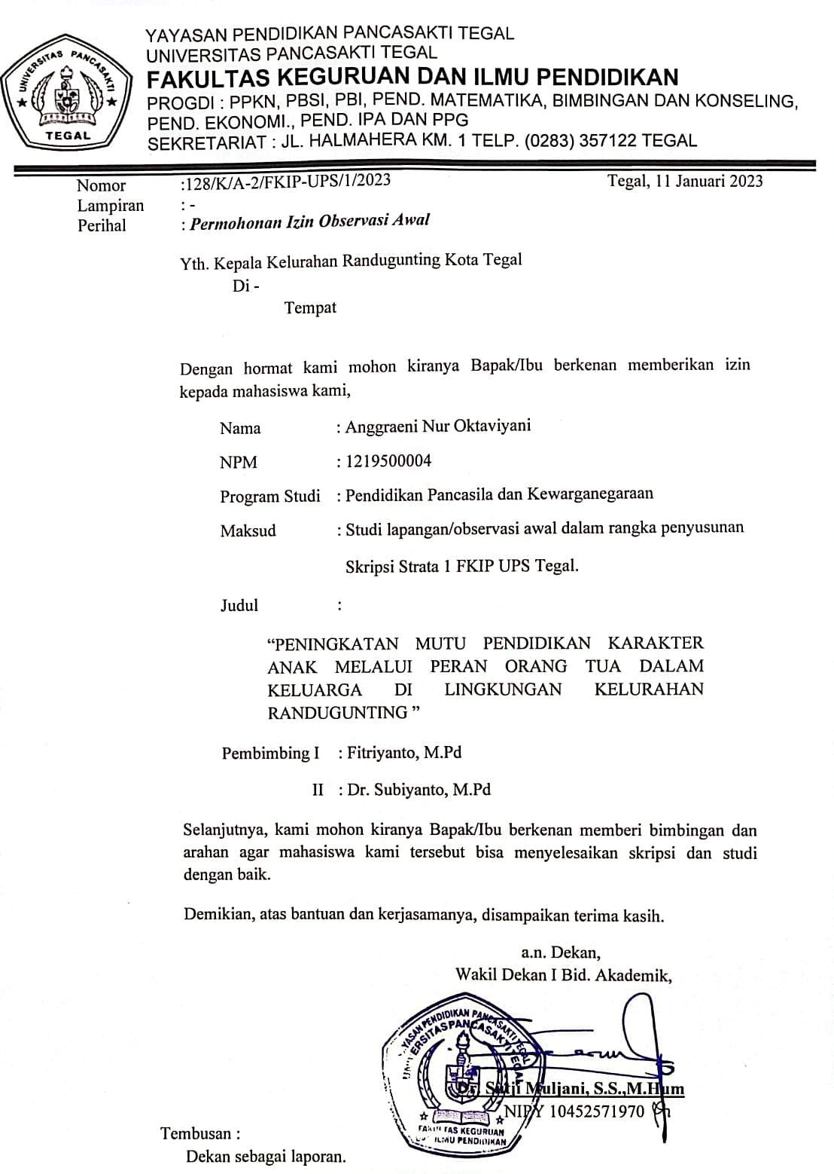

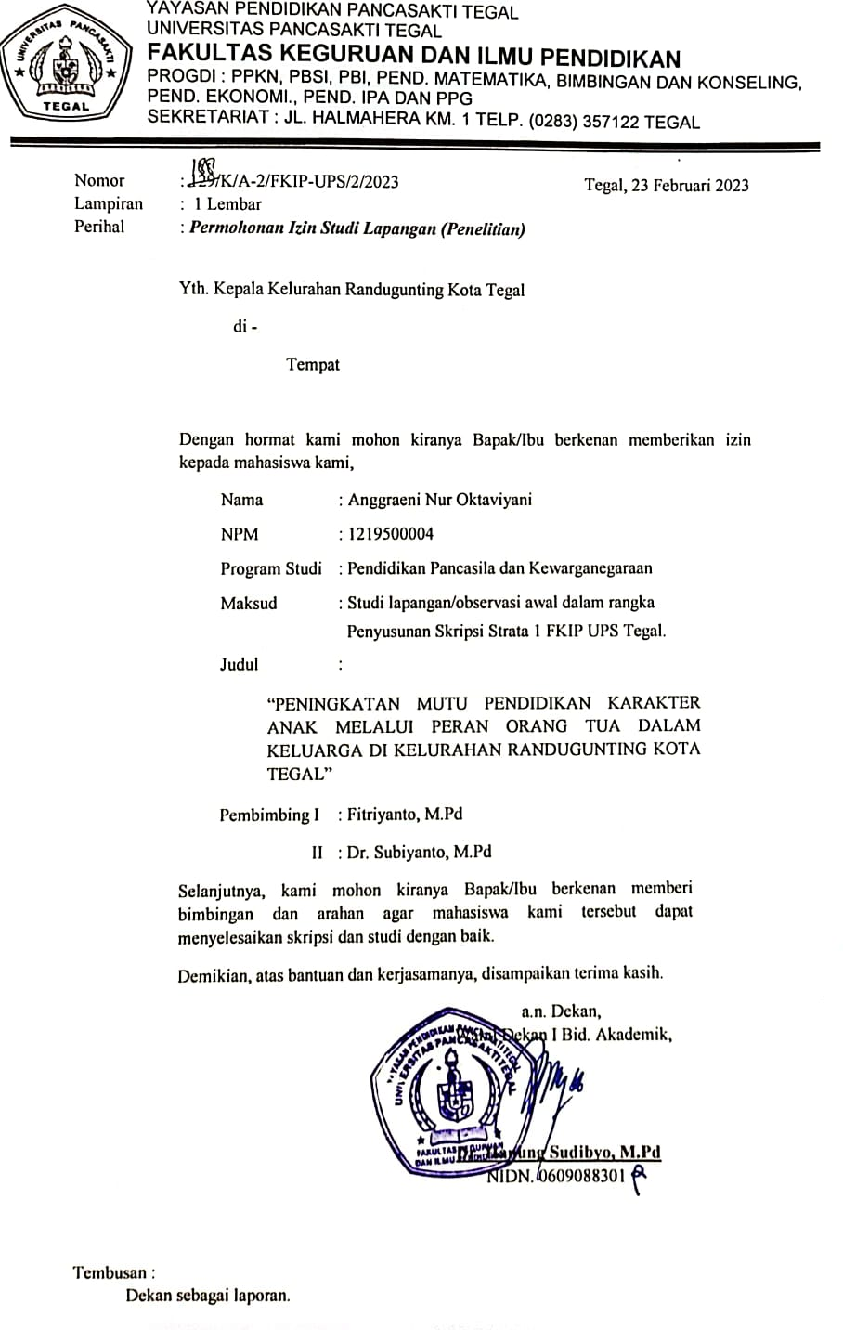

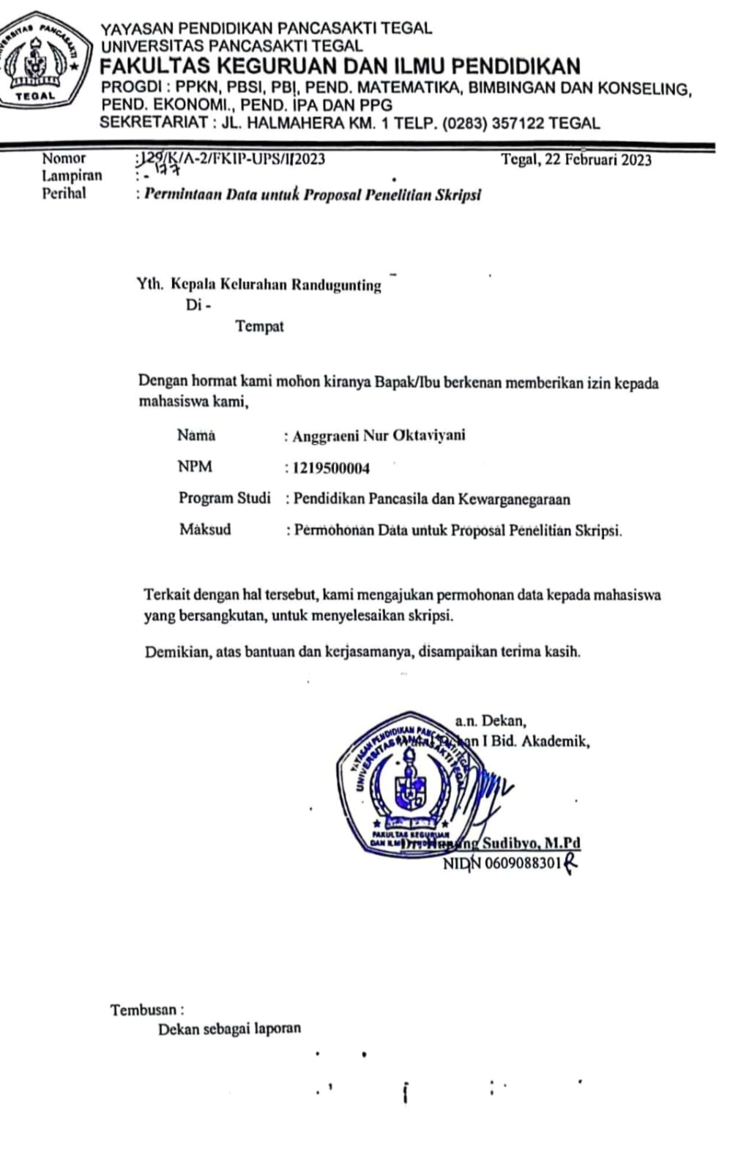

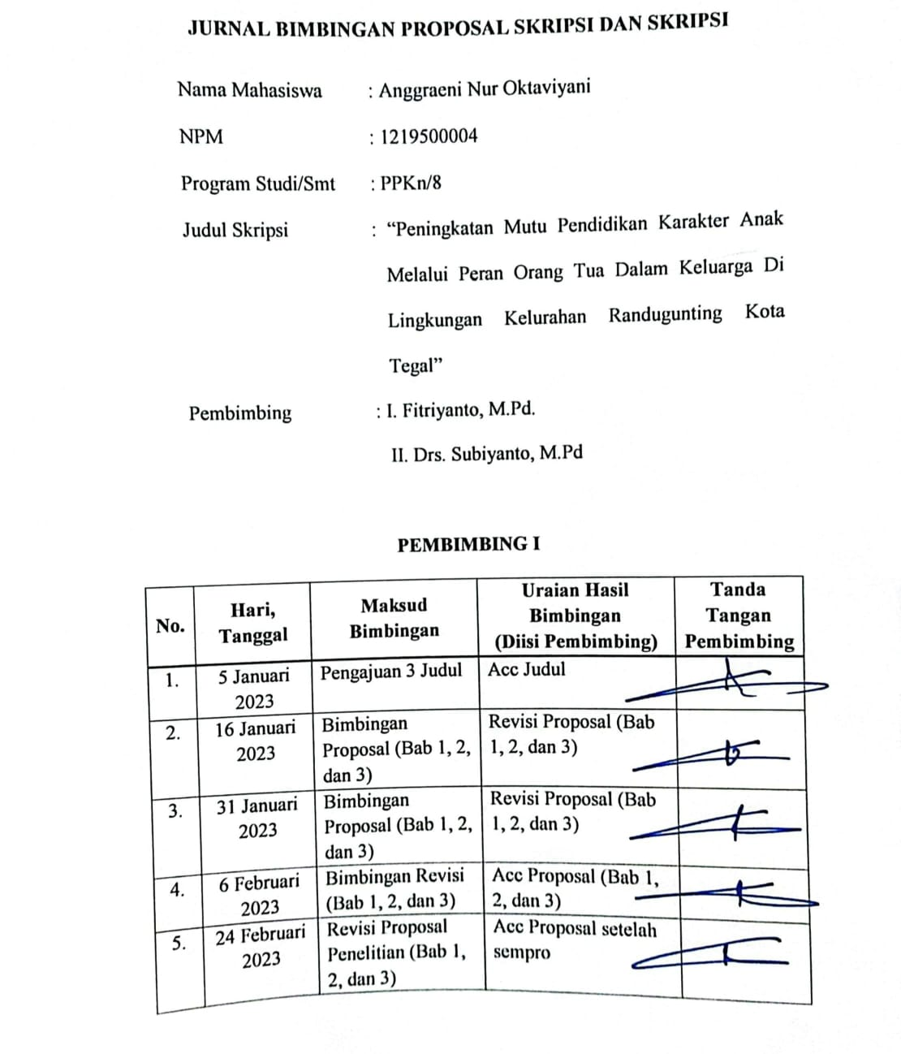
Lampiran 9

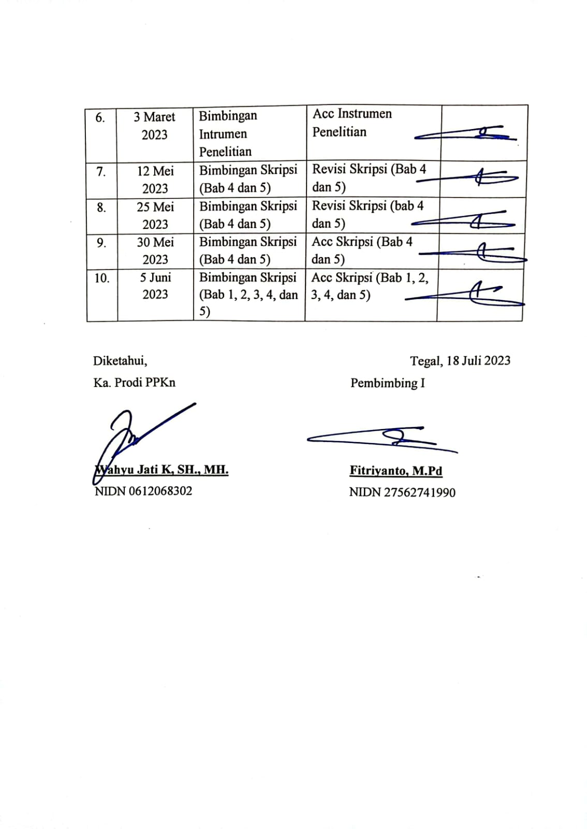

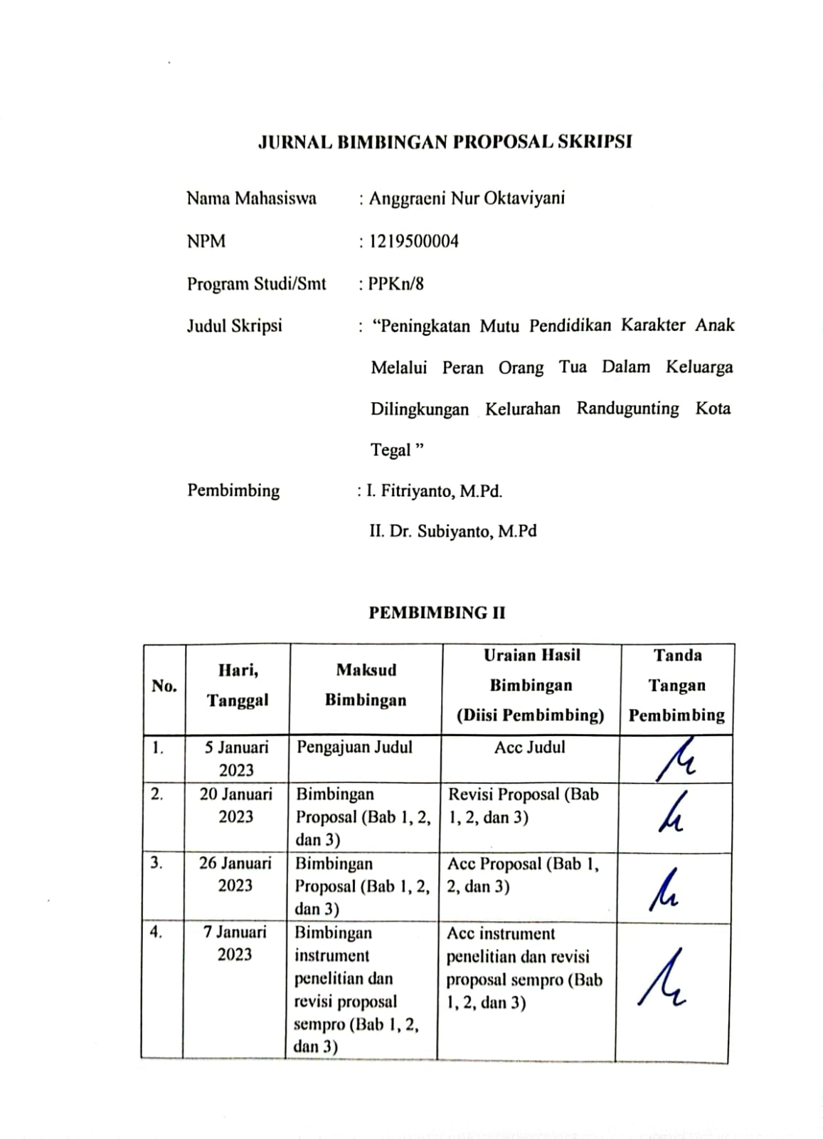

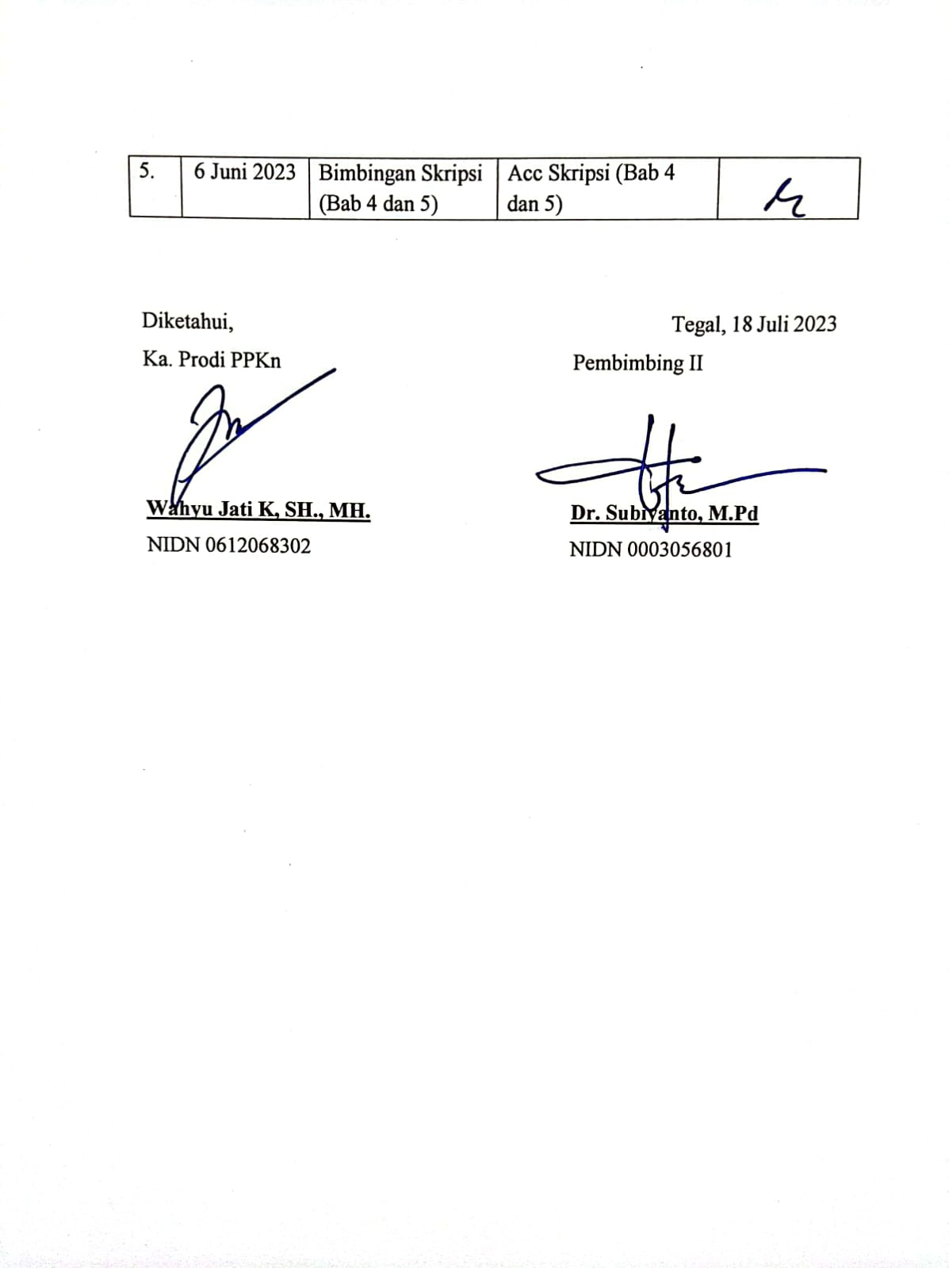

Lampiran 10
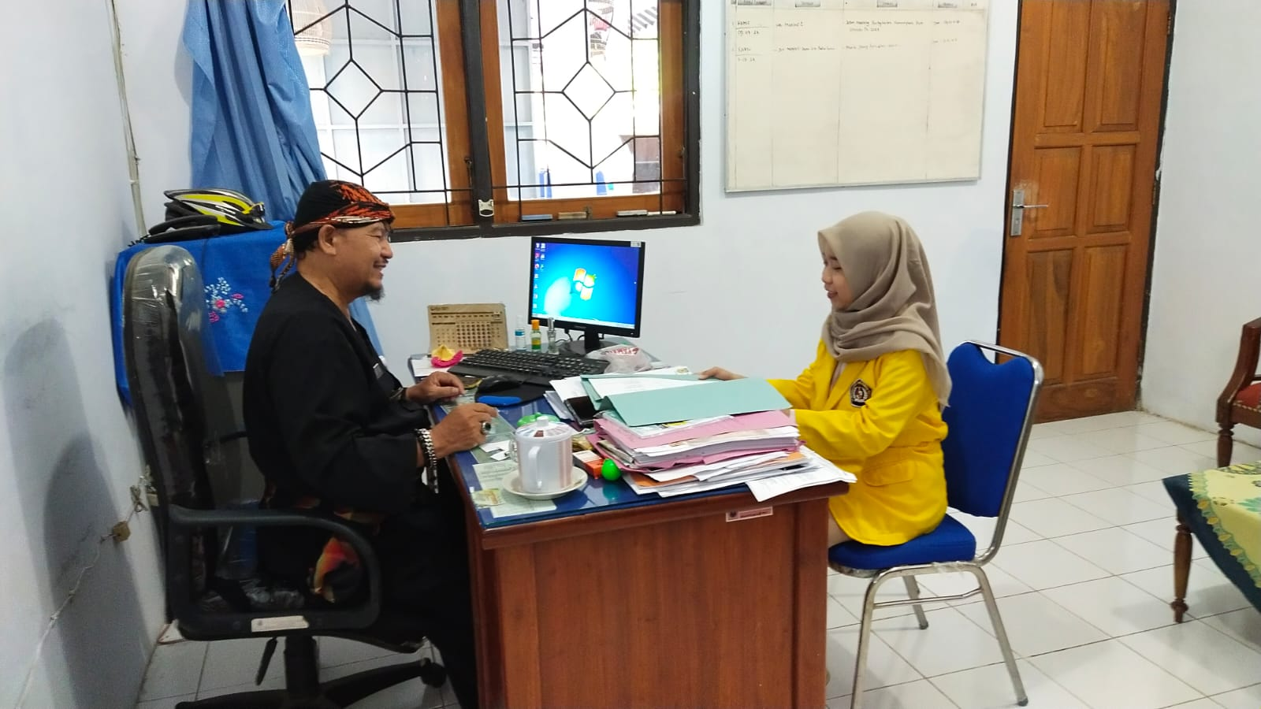
FOTO KEGIATAN PENELITIAN

Perijinan Penelitian dengan Kepala Desa Kelurahan Randugunting Kota Tegal
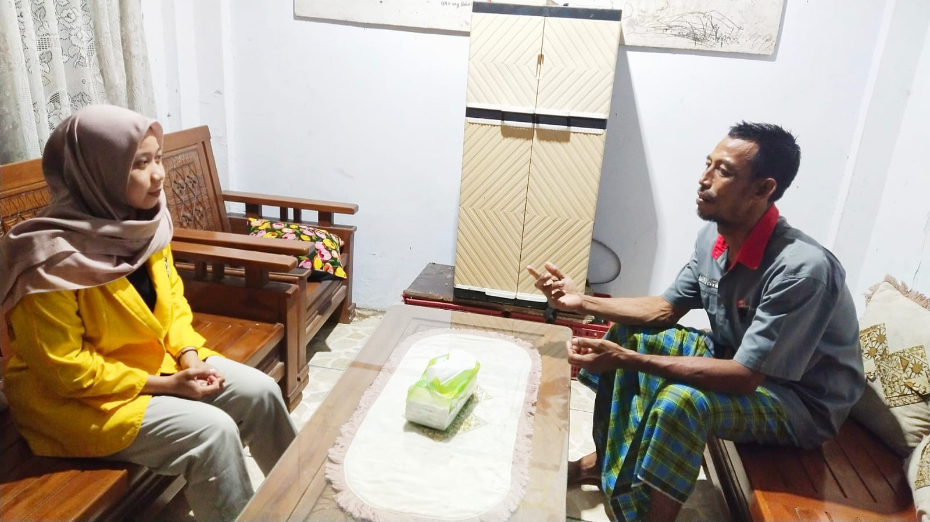

Perijinan Penelitian Dengan Ketua RT
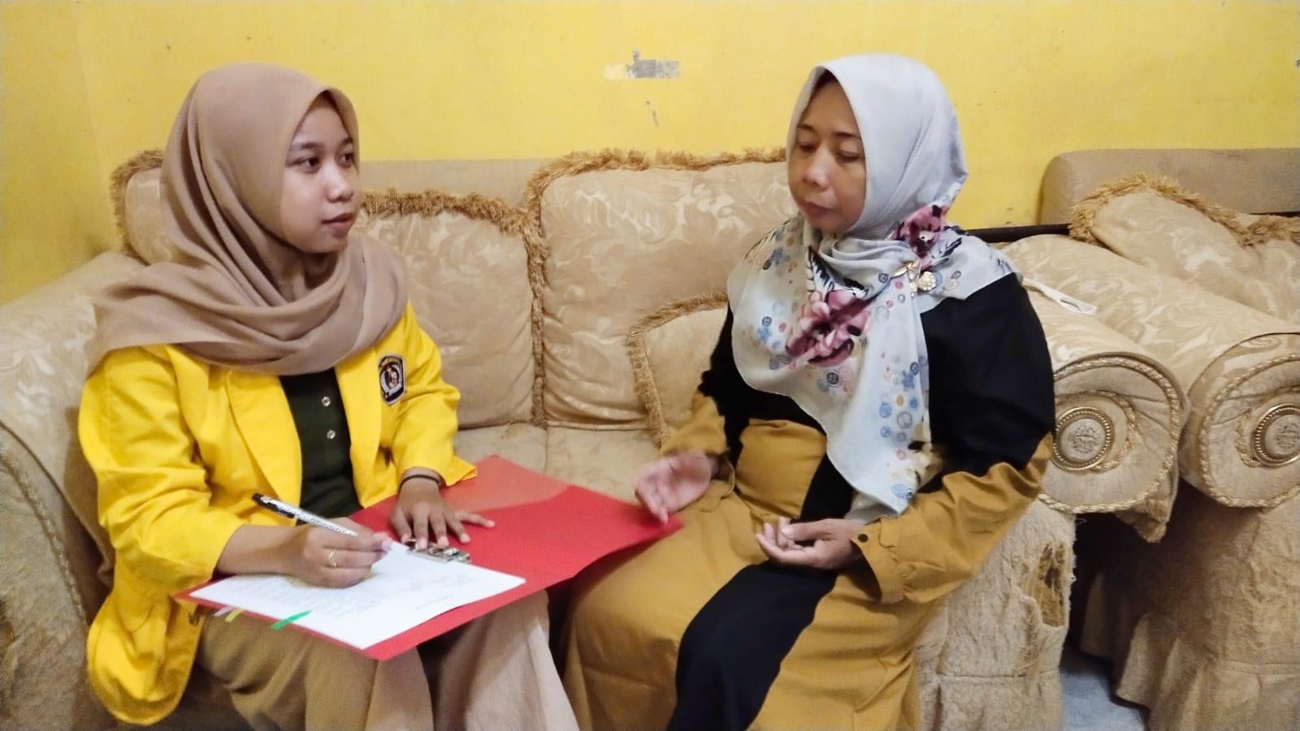
Wawancara Responden 1
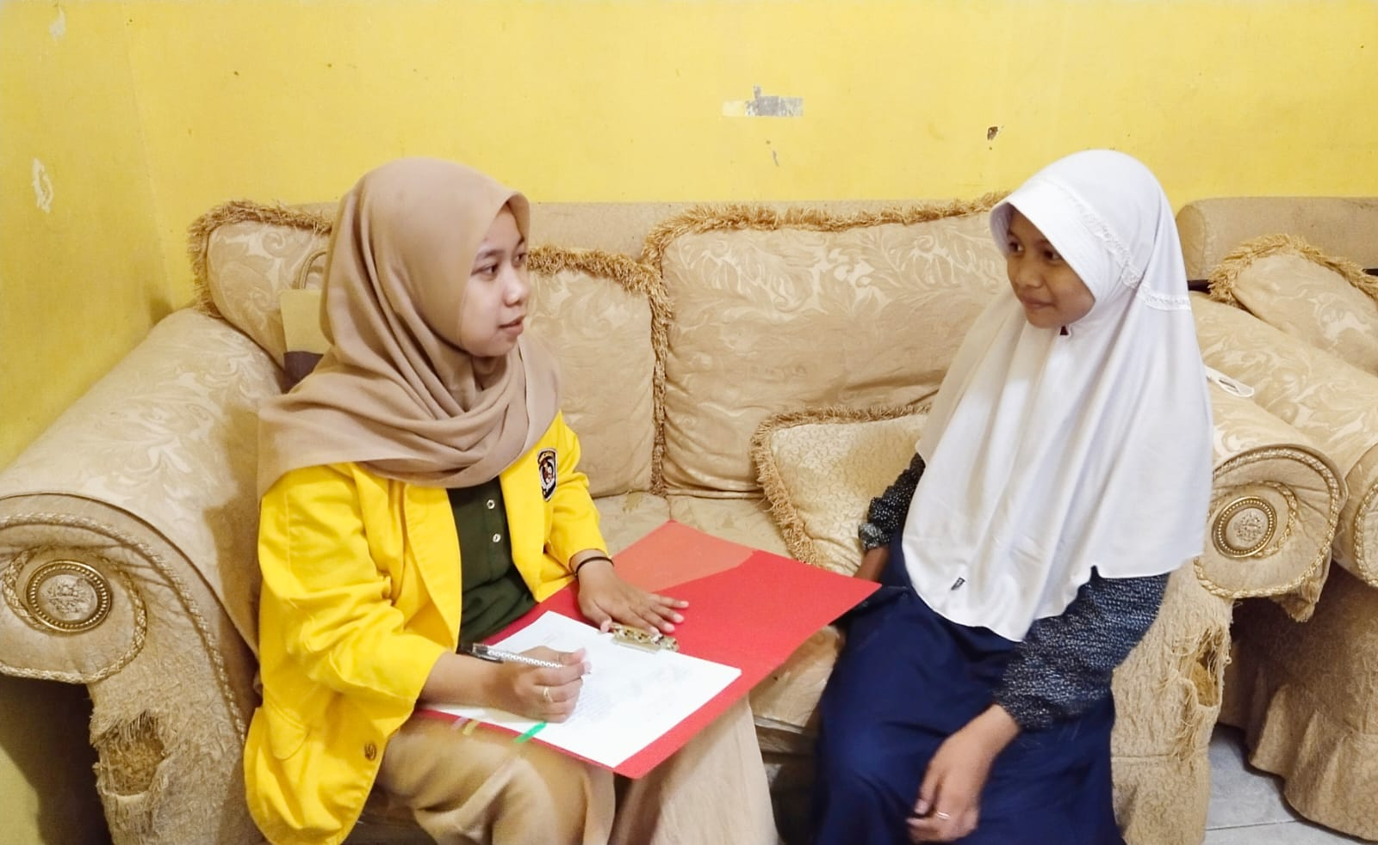

Wawancara Responden 7
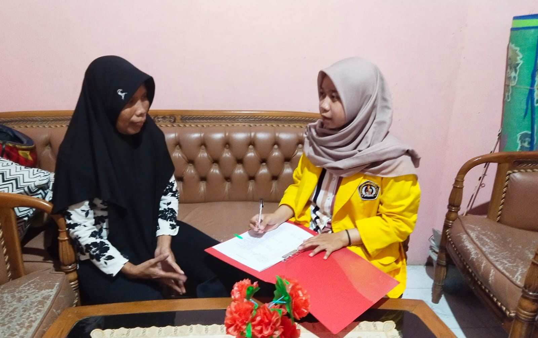
Wawancara Responden 2
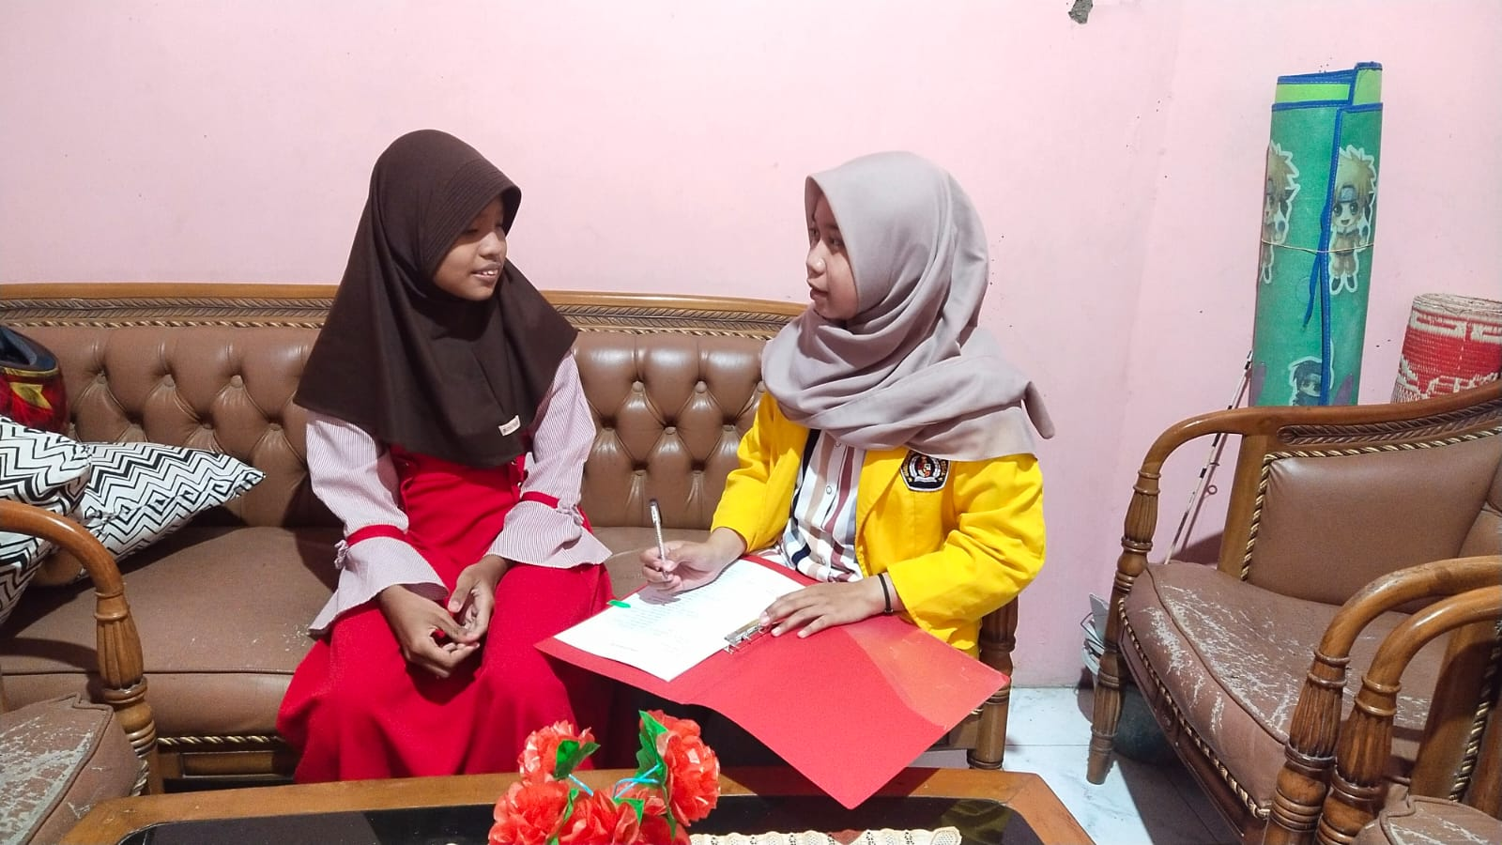

Wawancara Responden 8

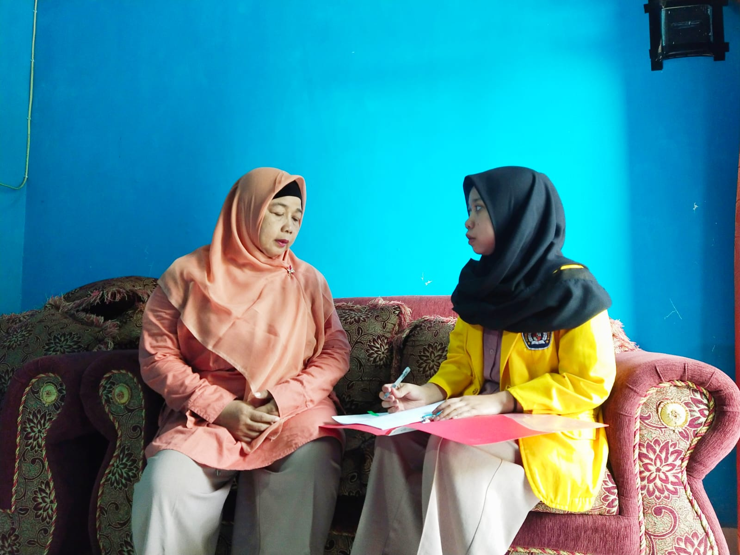
Wawancara Responden 3

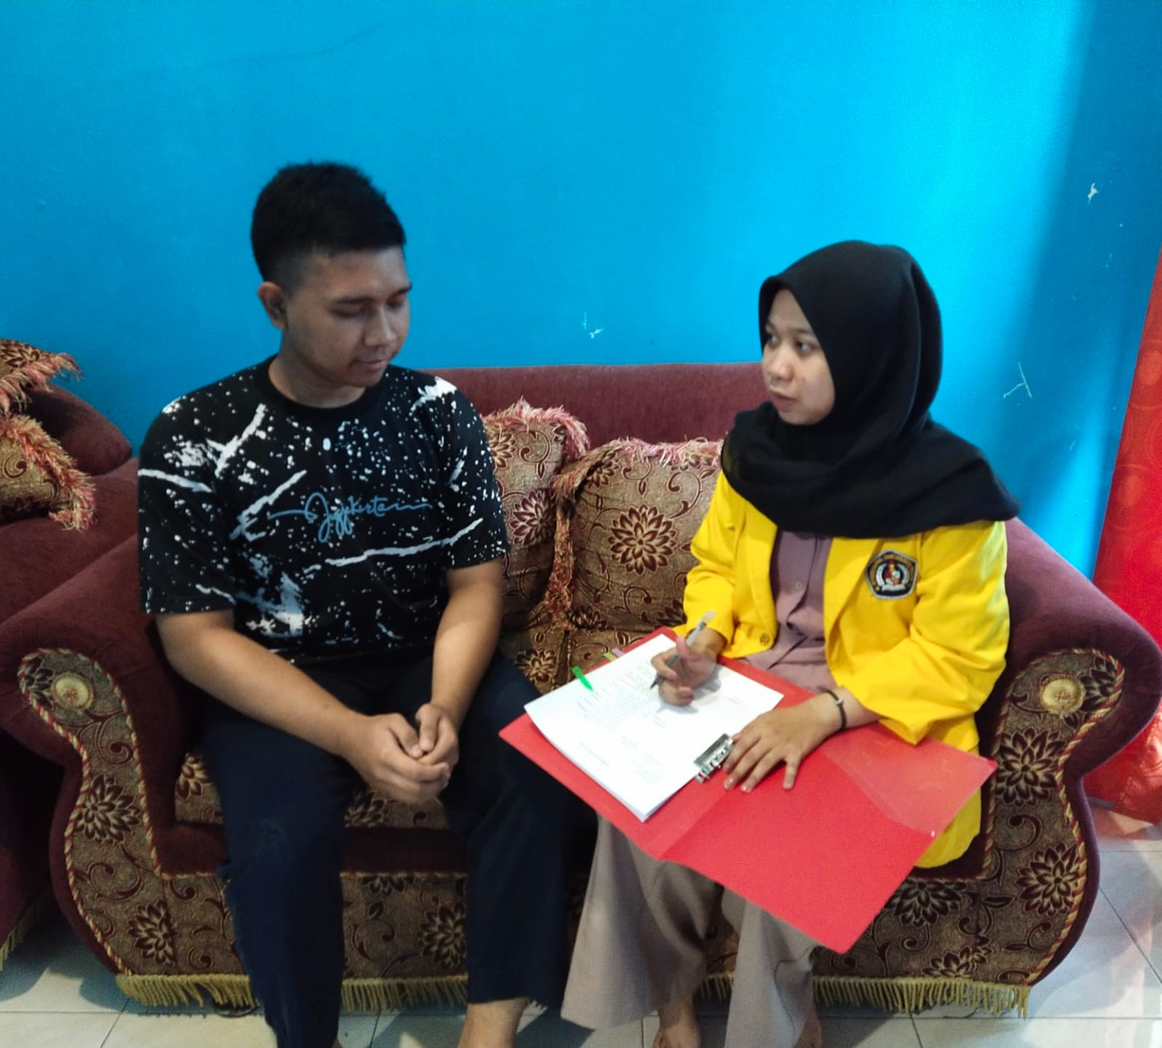

Wawancara Responden 9

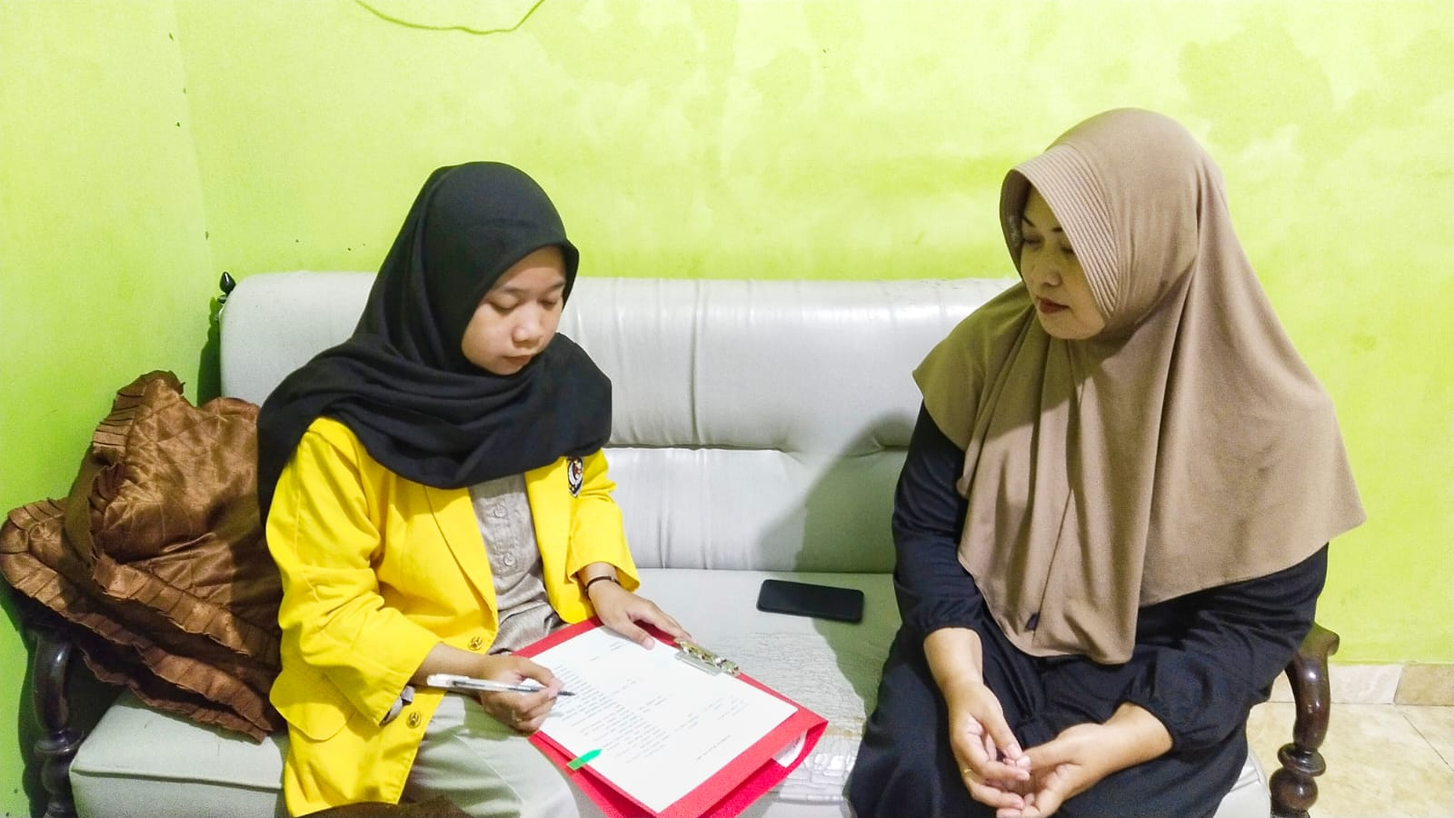
Wawancara Responden 4

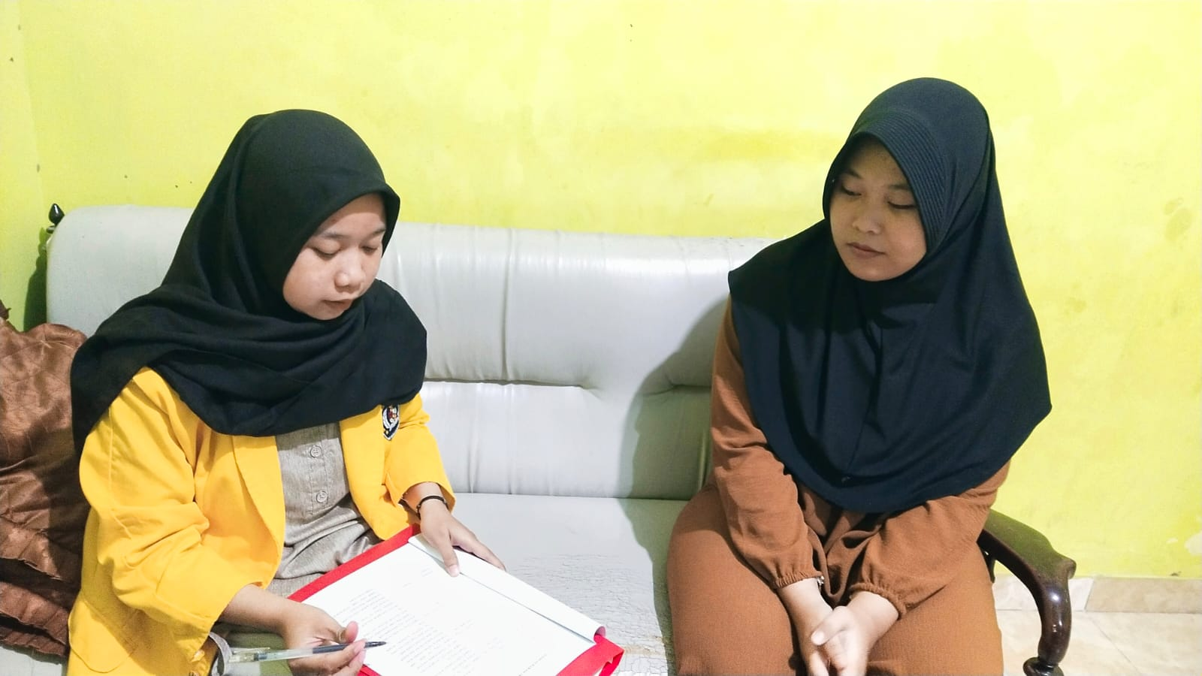
Wawancara Responden 10

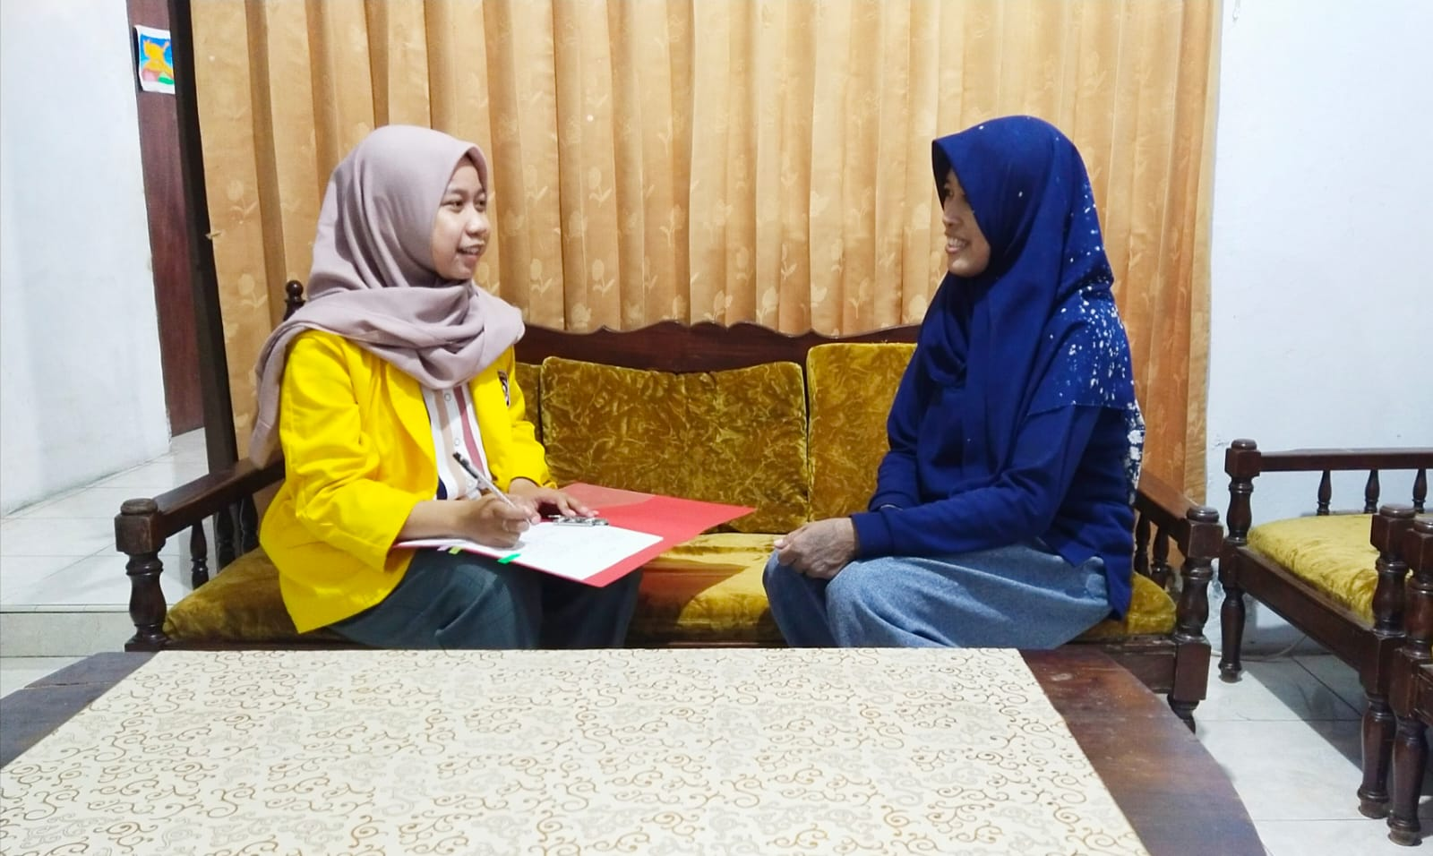
Wawancara Responden 5
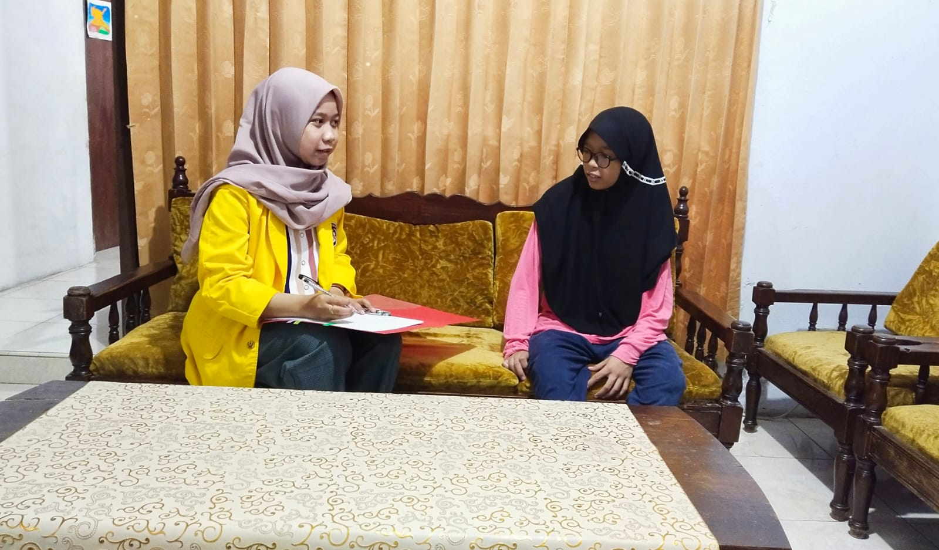

Wawancara Responden 11

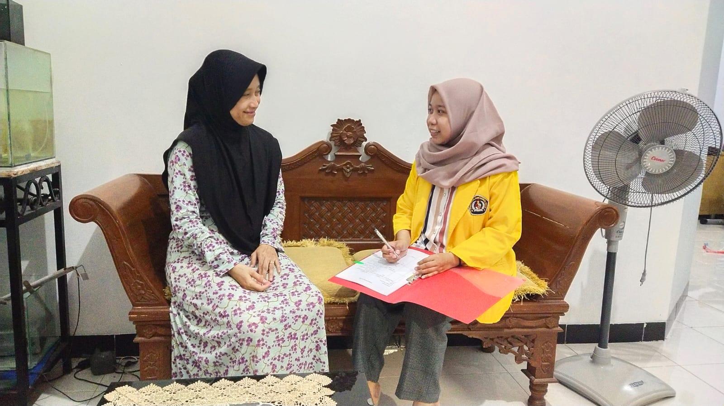
Wawancara Responden 6
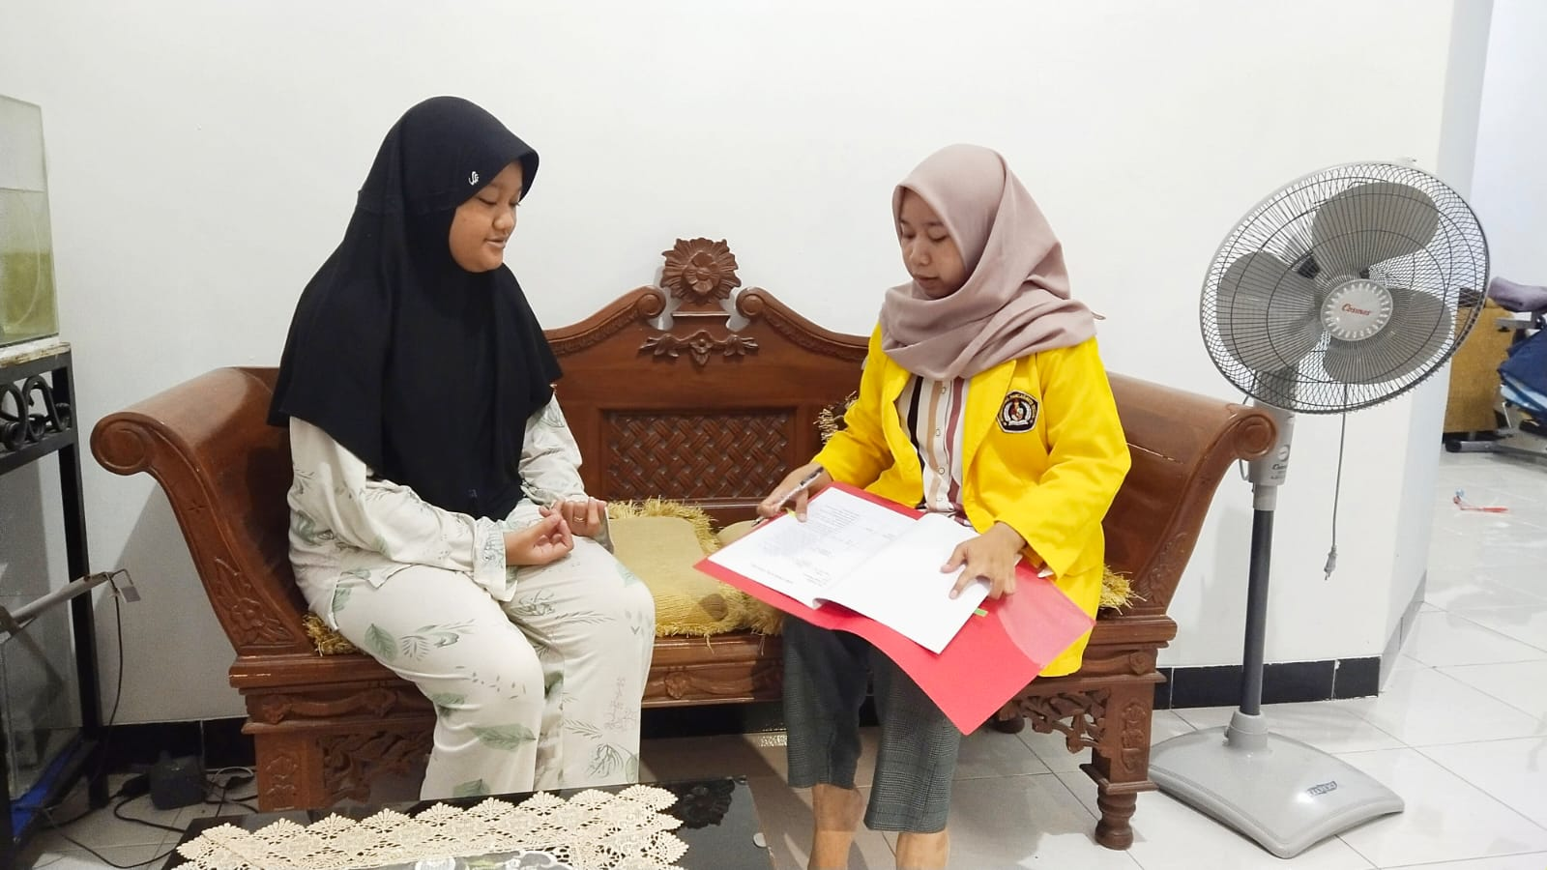

Wawancara Responden 12
